Івано-Франківський національний технічний університет нафти і газу
Факультет природничих наук
Кафедра екології
Бобелюк Вікторія Василівна
(прізвище, ім’я, по батькові)
УДК 502.4:630
(індекс)
МАГІСТЕРСЬКА РОБОТА
Моніторинг якості атмосферного повітря автомобільними викидами на прикладі Кременецького району.
(назва роботи)
Екологія
(назва освітньої програми)
________________101 – Екологія _______________
(шифр і назва спеціальності)
(підпис, ініціали та прізвище здобувача освітнього ступеня)
Науковий керівник _________________________________________________
(прізвище, ім’я, по батькові, науковий ступінь, вчене звання)
Допущено до захисту
Завідувач кафедри
к.т.н. доцент_______________________ Орфанова М.М _____
(посада) (підпис) (дата) (ініціали та прізвище)
Рецензент
______________________________________
(посада) (підпис) (дата) (ініціали та прізвище)

Робота містить результати власних досліджень. Використання ідей, результатів і текстів інших авторів мають посилання на відповідне джерело

Івано-Франківськ 2025 рік
Івано-Франківський національний технічний університет нафти і газу
____________________________________________________________________
(повне найменування закладу вищої освіти)

Факультет _ природничих наук_______________________________________

Кафедра екології
Освітній рівень Другий (магістерський)_
Спеціальність ____101 – Екологія____________________________________
(шифр і назва)

ЗАТВЕРДЖУЮ
Завідувач кафедри __ екології __
к.т.н. доцент__Орфанова М.М _____
«____» ______________2025 року

З А В Д А Н Н Я

НА МАГІСТЕРСЬКУ РОБОТУ СТУДЕНТОВІ

Бобелюк Вікторія Василівна
(прізвище, ім’я, по батькові)
Тема роботи : Моніторинг якості атмосферного повітря автомобільними викидами на прикладі Кременецького району.

керівник роботи Мосюк Микола Іванович _кан.тех.наук, доцент
(прізвище, ім’я, по батькові, науковий ступінь, вчене звання)

затверджені наказом закладу вищої освіти від “___”_______ 20__ року №__
2. Строк подання студентом роботи ____________________________________
3. Вихідні дані до роботи ____літературні джерела; статистичні відомості; звіти та доповіді про стан навколишнього середовища; електронні джерела інформації; картографічні дані ______________________________________
4. Зміст розрахунково-пояснювальної записки (перелік питань, які потрібно розробити)
1. Огляд літературних джерел; 2. Характеристика навколишнього середовища території досліджень; 3. Методика проведення досліджень; 4.4 Результати наукових та лабораторних досліджень.
5. Перелік графічного матеріалу (з точним зазначенням обовєктів)
6. Консультанти розділів роботи
Розділ | Прізвище, ініціали та посада  консультанта | Підпис, дата
Розділ | Прізвище, ініціали та посада  консультанта | завдання видав | завдання  прийняв
Розділ 1 | М.І Мосюк |  | 04.09.2025
Розділ 2 | М.І Мосюк |  | 05.09.2025
Розділ 3 | М.І Мосюк |  | 07.09.2025
Розділ 4 | М.І Мосюк |  | 11.09.2025

7.Дата видачі завдання 02.09.2025________________________

КАЛЕНДАРНИЙ ПЛАН
№  з/п | Назва етапів магістерської  роботи | Термін виконання етапів роботи | Примітка
1 | Одержання завдання та розробка плану роботи | 01.10.2025 | Виконано
2 | Природно-кліматичні особливості | 17.10.2025 | Виконано
3 | Застосування геоінформаційних технології у  світі | 27.10.2025 | Виконано
4 | Геоінформаційна система природних ресурсів та екологічного стану | 07.11.2025 | Виконано
5 | Робота над розділами 1,2 | 11.11.2025 | Виконано
6 | Робота над розділами 3,5 | 17.11.2025 | Виконано
7 | Висновки | 18.11.2025 | Виконано
8 | Захист магістерської роботи

Студент ___________ __ _
(підпис ) (прізвище та ініціали)
Керівник роботи ___________ ___ __
( підпис ) (прізвище та ініціали)

Зміст
ВСТУП  АНОТАЦІЯ  РОЗДІЛ 1. АНАЛІЗ СУЧАСНОГО СТАНУ ЗАБРУДНЕННЯ АТМОСФЕРНОГО ПОВІТРЯ АВТОМОБІЛЬНИМ ТРАНСПОРТОМ | 7  8  11
1.1. Атмосферне повітря як компонент навколишнього природного середовища | 11
1.2. Автомобільний транспорт як джерело забруднення повітря | 12
1.3. Основні забруднювальні речовини автомобільних викидів та їх вплив на здоров’я людини | 15
1.4. Нормативно-правова база моніторингу атмосферного повітря в Україні та ЄС | 17
1.5. Огляд українських та зарубіжних досліджень з проблеми транспортного забруднення  Висновки до розділу 1 | 19  25
РОЗДІЛ 2. ХАРАКТЕРИСТИКА ТЕРИТОРІЇ ДОСЛІДЖЕНЬ ТА МЕТОДИ МОНИТОРИНГУ | 26
2.1. Фізико-географічна та соціально-економічна характеристика Кременецького району | 21
2.2. Кліматичні та метеорологічні умови формування якості повітря | 32
2.3. Транспортна інфраструктура та інтенсивність руху | 34
2.4. Методика моніторингу якості атмосферного повітря | 36
2.5. Використання ГІС-технологій у дослідженні транспортного забруднення  Висновки до розділу 2 | 38  40
РОЗДІЛ 3. ОЦІНКА ВПЛИВУ АВТОМОБІЛЬНИХ ВИКИДІВ НА ЯКІСТЬ АТМОСФЕРНОГО ПОВІТРЯ КРЕМЕНЕЦЬКОГО РАЙОНУ | 41
3.1. Результати моніторингу основних забруднювальних речовин | 41
3.2. Просторово-часовий аналіз концентрацій забруднювачів | 43
3.3. Порівняння з гранично допустимими концентраціями | 49
3.4. Інтегральна оцінка якості атмосферного повітря | 51
3.5. Екологічні ризики для населення  Висновки до розділу 3 | 53  55
РОЗДІЛ 4. ЗАХОДИ З ПОЛІПШЕННЯ ЯКОСТІ АТМОСФЕРНОГО ПОВІТРЯ | 56
4.1. Організаційні та управлінські заходи | 56
4.2. Технічні та технологічні рішення зменшення викидів | 59
4.3. Використання зелених насаджень і буферних зон | 62
4.4. Перспективи впровадження європейського досвіду | 63
Висновки до розділу 4 | 65
Загальні висновки | 66
СПИСОК ВИКОРИСТАНИХ ДЖЕРЕЛ | 68

ВСТУП
Атмосферне повітря є одним із найважливіших компонентів навколишнього природного середовища, стан якого безпосередньо впливає на здоров’я населення, функціонування екосистем і рівень екологічної безпеки територій. У сучасних умовах інтенсивної урбанізації та зростання мобільності населення однією з провідних причин погіршення якості атмосферного повітря є автомобільний транспорт. Його викиди формуються безпосередньо в межах житлової забудови та у приземному шарі атмосфери, що значно підвищує рівень екологічних і медико-соціальних ризиків.
Особливо актуальною проблема транспортного забруднення є для малих і середніх міст та районів із транзитним характером транспортних потоків, де поєднуються зростаюча інтенсивність руху, застарілий автопарк і обмежені можливості для розсіювання забруднювальних речовин. До таких територій належить Кремінецький район Тернопільської області, природно-географічні умови якого (складний рельєф, локальні застійні зони повітря) можуть сприяти накопиченню шкідливих домішок у приземному шарі атмосфери.
В умовах євроінтеграційних процесів України особливого значення набуває удосконалення системи моніторингу атмосферного повітря з урахуванням європейських підходів, що передбачають не лише фіксацію концентрацій забруднювальних речовин, а й просторово-часовий аналіз, оцінку ризиків для населення та обґрунтування ефективних природоохоронних заходів. Важливу роль у цьому відіграють геоінформаційні технології, які дозволяють інтегрувати екологічні, транспортні та метеорологічні дані й отримувати наочні результати досліджень.
У зв’язку з цим дослідження якості атмосферного повітря, зумовленої викидами автомобільного транспорту на території Кременецького району, є актуальним науковим і практичним завданням.
Метою магістерської роботи є оцінка впливу автомобільних викидів на якість атмосферного повітря Кременецького району на основі даних моніторингу та застосування сучасних методів аналізу.
Для досягнення поставленої мети в роботі передбачено розв’язання таких завдань:
- проаналізувати сучасний стан забруднення атмосферного повітря автомобільним транспортом;
- охарактеризувати природно-географічні, кліматичні та соціально-економічні умови Кременецького району;
- дослідити транспортну інфраструктуру та інтенсивність руху;
- оцінити рівні забруднення атмосферного повітря основними домішками;
- здійснити просторово-часовий аналіз концентрацій забруднювальних речовин із використанням ГІС-технологій;
- розробити рекомендації щодо поліпшення якості атмосферного повітря та зменшення негативного впливу автомобільних викидів.
Об’єктом дослідження є атмосферне повітря Кременецького району.
Предметом дослідження є процеси формування якості атмосферного повітря під впливом автомобільних викидів.
Практичне значення роботи полягає у можливості використання отриманих результатів для екологічного обґрунтування управлінських рішень, планування природоохоронних заходів і вдосконалення системи моніторингу атмосферного повітря на регіональному рівні.

АНОТАЦІЯ
Магістерська робота присвячена дослідженню якості атмосферного повітря, зумовленої викидами автомобільного транспорту, на прикладі Кременецького району Тернопільської області. У роботі проаналізовано сучасний стан забруднення атмосферного повітря автотранспортом, визначено основні забруднювальні речовини та їхній вплив на здоров’я населення.
Наведено фізико-географічну, кліматичну та соціально-економічну характеристику території досліджень, проаналізовано транспортну інфраструктуру та інтенсивність руху. Застосовано методи моніторингу якості атмосферного повітря з використанням геоінформаційних технологій, що дозволило здійснити просторово-часовий аналіз концентрацій забруднювальних речовин і порівняти їх з гранично допустимими значеннями.
Оцінено екологічні ризики для населення Кременецького району та обґрунтовано комплекс заходів, спрямованих на зменшення негативного впливу автомобільних викидів і поліпшення якості атмосферного повітря з урахуванням європейського досвіду.
Ключові слова: атмосферне повітря, автомобільний транспорт, моніторинг, забруднення, геоінформаційні технології, Кремінецький район, екологічні ризики.

ABSTRACT
The master’s thesis is devoted to the study of ambient air quality caused by motor vehicle emissions using the Kremenets District of the Ternopil Region as a case study. The current state of air pollution from road transport is analyzed, and the main pollutants as well as their impact on public health are identified.
The physical-geographical, climatic, and socio-economic characteristics of the study area are presented, and the transport infrastructure and traffic intensity are analyzed. Methods of ambient air quality monitoring using geographic information systems (GIS) are applied, which made it possible to conduct a spatio-temporal analysis of pollutant concentrations and compare them with maximum permissible concentrations.
Environmental risks for the population of the Kremenets District are assessed, and a set of measures aimed at reducing the negative impact of vehicle emissions and improving ambient air quality, taking into account European experience, is substantiated.
Keywords: ambient air, motor vehicle transport, monitoring, pollution, geographic information systems, Kremenets District, environmental risks.

РОЗДІЛ 1

АНАЛІЗ СУЧАСНОГО СТАНУ ЗАБРУДНЕННЯ АТМОСФЕРНОГО ПОВІТРЯ АВТОМОБІЛЬНИМ ТРАНСПОРТОМ

1.1. Атмосферне повітря як компонент навколишнього природного середовища
Атмосферне повітря є одним із найважливіших компонентів навколишнього природного середовища, який забезпечує існування життя на Землі, визначає умови життєдіяльності людини та функціонування природних і антропогенно змінених екосистем. Атмосфера виконує низку життєво важливих функцій: газообмінну, кліматорегулюючу, захисну, теплообмінну та інформаційну, беручи участь у глобальних і регіональних біогеохімічних циклах.
З екологічної точки зору атмосферне повітря є найбільш динамічним і мобільним компонентом довкілля. Забруднювальні речовини, що надходять у повітря, здатні швидко поширюватися на значні відстані, змінюючи не лише локальний, а й регіональний та глобальний екологічний стан. Саме тому якість атмосферного повітря розглядається як інтегральний показник антропогенного навантаження на територію [1].
У природному стані атмосферне повітря має відносно сталий хімічний склад, основними компонентами якого є азот, кисень, аргон, вуглекислий газ та водяна пара. Проте в умовах інтенсивного розвитку промисловості, транспорту й урбанізації склад повітря істотно змінюється внаслідок надходження в нього антропогенних домішок. Особливо чутливим є приземний шар атмосфери (до 50–100 м), у якому безпосередньо відбувається взаємодія між людиною та забрудненим повітрям.
Атмосферне повітря тісно взаємодіє з іншими компонентами довкілля — ґрунтами, поверхневими і підземними водами, рослинним та тваринним світом. Забруднювальні речовини, що надходять у повітря, з часом осаджуються у вигляді сухих і вологих випадінь, спричиняючи вторинне забруднення ґрунтів і водних об’єктів. Таким чином, повітря виступає не лише середовищем перенесення домішок, а й активним елементом формування комплексного техногенного навантаження на екосистеми [2].
Особливе значення для формування якості атмосферного повітря мають природні чинники, зокрема метеорологічні умови (швидкість і напрям вітру, температура, вологість, атмосферний тиск, наявність температурних інверсій), орографія та характер підстильної поверхні. У міських умовах ці чинники поєднуються з планувальною структурою забудови, що може спричиняти утворення зон застою повітря та підвищених концентрацій забруднювачів, так званих «вуличних каньйонів».
Водночас антропогенний вплив є визначальним чинником деградації якості атмосферного повітря в населених пунктах. Серед основних джерел забруднення провідне місце займає автомобільний транспорт, викиди якого формуються безпосередньо в межах житлової забудови та на висоті дихальної зони людини. На відміну від стаціонарних джерел, транспортні викиди характеризуються просторовою розосередженістю, нерівномірністю в часі та складністю контролю.
Погіршення якості атмосферного повітря має суттєві соціально-екологічні наслідки. За даними міжнародних і національних досліджень, тривалий вплив забрудненого повітря призводить до зростання захворюваності на респіраторні, серцево-судинні та онкологічні хвороби, зниження тривалості життя населення, погіршення стану рослинності та деградації міських екосистем.
У зв’язку з цим атмосферне повітря розглядається як пріоритетний об’єкт екологічного моніторингу. Систематичне спостереження за його станом, аналіз динаміки забруднення та прогнозування можливих змін є необхідною умовою забезпечення екологічної безпеки, обґрунтування природоохоронних заходів і сталого розвитку територій [3].
Таким чином, атмосферне повітря як компонент навколишнього природного середовища відіграє ключову роль у формуванні екологічного стану територій, а дослідження факторів його забруднення, зокрема автомобільним транспортом, є важливим науковим і практичним завданням сучасної екології.

1.2. Автомобільний транспорт як джерело забруднення атмосферного повітря
Автомобільний транспорт у сучасних умовах є одним із найвагоміших джерел забруднення атмосферного повітря, особливо в межах міст, агломерацій та транспортних коридорів. На відміну від стаціонарних джерел, викиди автотранспорту мають лінійний, просторово розосереджений характер і формуються безпосередньо у приземному шарі атмосфери (0–2 м), що значно підвищує рівень ризику для здоров’я населення.
Зростання кількості транспортних засобів, інтенсивності дорожнього руху та рівня моторизації населення призвело до того, що в багатьох населених пунктах частка автомобільних викидів у загальному балансі забруднення атмосферного повітря перевищує 60–80 %. Особливо значний негативний вплив спостерігається у великих містах, на перехрестях, у зонах транспортних заторів, поблизу житлової забудови та соціально важливих об’єктів (шкіл, лікарень, дитячих садків).
Основні види транспортного забруднення
Автомобільний транспорт формує кілька типів забруднення атмосферного повітря:
- Вихлопні викиди — продукти згоряння палива в двигунах внутрішнього згоряння. Вони є основним джерелом оксиду вуглецю, оксидів азоту, вуглеводнів, дрібнодисперсних частинок і поліциклічних ароматичних вуглеводнів.
- Невихлопні викиди — утворюються внаслідок зношування шин, гальмівних колодок, дорожнього покриття, а також повторного підняття дорожнього пилу транспортними потоками. У складі таких викидів значну частку становлять тверді частинки та важкі метали.
- Випаровування палива та мастильних матеріалів, що супроводжується надходженням у повітря летких органічних сполук, особливо в літній період та в місцях зберігання і заправки палива [4].

Чинники, що визначають рівень транспортного забруднення
Рівень забруднення атмосферного повітря автомобільним транспортом залежить від комплексу взаємопов’язаних факторів, серед яких ключовими є:
- інтенсивність руху транспорту та добові піки навантаження;
- структура автопарку (співвідношення легкових і вантажних автомобілів, частка дизельних двигунів, вік транспортних засобів);
- технічний стан автомобілів та наявність систем очищення вихлопних газів (каталітичних нейтралізаторів, фільтрів твердих частинок);
- режими руху (часті зупинки, розгони, робота двигуна на холостому ходу);
- планувальні особливості території (щільність забудови, «вуличні каньйони», рельєф місцевості);
- метеорологічні умови (швидкість і напрям вітру, температурні інверсії, атмосферний тиск).
Найбільші концентрації забруднювальних речовин зазвичай фіксуються у ранкові та вечірні години пік, коли інтенсивність руху поєднується з несприятливими умовами розсіювання домішок.

Особливості впливу автотранспорту на міське середовище
Автомобільні викиди мають локальний характер і здатні створювати зони підвищеного забруднення вздовж магістралей на відстані 50–300 м від проїзної частини. У таких зонах спостерігається стійке перевищення гранично допустимих концентрацій окремих домішок, що негативно впливає на стан атмосферного повітря, ґрунтів і рослинності.
Особливу небезпеку становлять транспортні коридори у щільній міській забудові, де утворюється ефект акумуляції забруднювальних речовин через обмежений повітрообмін. У таких умовах навіть відносно помірні транспортні потоки можуть спричиняти суттєве погіршення якості повітря.

Роль автомобільного транспорту у формуванні екологічних ризиків
З позицій екологічної безпеки автомобільний транспорт розглядається як комплексний фактор ризику, що поєднує хімічне забруднення, шумове навантаження та вібраційний вплив. Тривалий вплив транспортних викидів сприяє погіршенню стану здоров’я населення, зростанню частоти респіраторних і серцево-судинних захворювань, а також деградації елементів міського середовища.
Таким чином, автомобільний транспорт є одним із визначальних чинників сучасного забруднення атмосферного повітря. Це зумовлює необхідність системного моніторингу транспортних викидів, удосконалення транспортної інфраструктури, розвитку екологічно безпечних видів транспорту та впровадження комплексних заходів з управління якістю атмосферного повітря [5].

1.3. Основні забруднювальні речовини автомобільних викидів та їх вплив на здоров’я людини

Автомобільний транспорт є одним із найбільш небезпечних джерел забруднення атмосферного повітря в населених пунктах, оскільки його викиди формуються безпосередньо у приземному шарі атмосфери — зоні активної життєдіяльності людини. До складу автомобільних викидів входить понад 200 різних хімічних сполук, серед яких газоподібні, аерозольні та тверді компоненти, що чинять комплексний негативний вплив на організм людини та довкілля.

Оксид вуглецю (CO)
Оксид вуглецю є одним із основних компонентів вихлопних газів бензинових і дизельних двигунів. Він утворюється внаслідок неповного згоряння палива, особливо в умовах заторів, частих зупинок і роботи двигуна на холостому ходу. CO не має запаху та кольору, що ускладнює його виявлення без спеціальних приладів.
Потрапляючи в організм людини, оксид вуглецю зв’язується з гемоглобіном крові, утворюючи карбоксигемоглобін, що різко знижує здатність крові переносити кисень. Це призводить до гіпоксії, головного болю, запаморочення, зниження працездатності, а за високих концентрацій — до втрати свідомості та навіть летальних наслідків. Особливо чутливими до дії CO є люди з серцево-судинними захворюваннями [6].

Оксиди азоту (NO та NO₂)
Оксиди азоту утворюються в результаті високотемпературного згоряння палива в двигунах внутрішнього згоряння. Найбільш небезпечним є діоксид азоту (NO₂), який належить до токсичних газів із вираженою подразнювальною дією.
NO₂ негативно впливає на дихальну систему, викликаючи запальні процеси в легенях, загострення бронхіальної астми та зниження імунітету. Крім того, оксиди азоту беруть участь у фотохімічних реакціях в атмосфері, сприяючи утворенню вторинних забруднювачів — приземного озону та фотохімічного смогу, що додатково погіршує якість повітря у містах.

Тверді частинки (PM₁₀ та PM₂․₅)
Тверді зважені частинки є одним із найнебезпечніших забруднювачів атмосферного повітря. Вони формуються як у процесі згоряння палива (сажові частинки), так і внаслідок зносу шин, гальмівних колодок та дорожнього покриття.
Частинки PM₁₀ проникають у верхні дихальні шляхи, тоді як PM₂․₅ здатні проникати глибоко в легені та навіть у кровоносну систему. Їх тривала дія пов’язана зі зростанням ризику серцево-судинних захворювань, інсультів, онкологічних патологій та передчасної смертності. Всесвітня організація охорони здоров’я зазначає, що безпечного рівня впливу дрібнодисперсних частинок не існує [7].

Леткі органічні сполуки (ЛОС)
До летких органічних сполук належать бензол, толуол, формальдегід та інші вуглеводні, які потрапляють у повітря внаслідок неповного згоряння палива та його випаровування. Багато ЛОС мають канцерогенні та мутагенні властивості.
Бензол, зокрема, є сильним канцерогеном і може викликати ураження кровотворної системи, порушення функцій центральної нервової системи та хронічні інтоксикації.

Діоксид сірки (SO₂)
Хоча частка SO₂ у транспортних викидах поступово зменшується завдяки підвищенню якості палива, його присутність все ще становить екологічну небезпеку. Діоксид сірки подразнює слизові оболонки дихальних шляхів, сприяє розвитку хронічних бронхітів і бере участь в утворенні кислотних опадів, що негативно впливають на ґрунти, рослинність та водні об’єкти.

Важкі метали та поліциклічні ароматичні вуглеводні (ПАВ)
Автомобільні викиди також містять сполуки свинцю, кадмію, цинку, міді та поліциклічні ароматичні вуглеводні, зокрема бенз(а)пірен. Ці речовини здатні накопичуватися в організмі людини та в навколишньому середовищі. Їх дія пов’язана з канцерогенними, тератогенними та нейротоксичними ефектами [8].

Загальний вплив транспортних викидів на здоров’я населення
Вплив автомобільного забруднення має кумулятивний характер і залежить від тривалості впливу, концентрацій забруднювачів та індивідуальних особливостей організму. Найбільш уразливими групами населення є діти, люди похилого віку, вагітні жінки та особи з хронічними захворюваннями дихальної і серцево-судинної систем.
Таким чином, автомобільні викиди є одним із ключових факторів погіршення якості атмосферного повітря та стану здоров’я населення. Це обумовлює необхідність постійного моніторингу, впровадження екологічно безпечних транспортних технологій і розробки ефективних заходів зменшення антропогенного навантаження на атмосферне повітря.

1.4. Нормативно-правова база моніторингу атмосферного повітря в Україні та ЄС

Ефективне управління якістю атмосферного повітря неможливе без належної нормативно-правової бази, яка визначає гранично допустимі концентрації забруднювальних речовин, порядок здійснення моніторингу, відповідальність суб’єктів господарювання та механізми прийняття управлінських рішень. У сучасних умовах нормативно-правове регулювання у сфері охорони атмосферного повітря ґрунтується на принципах превентивності, системності, наукової обґрунтованості та відповідності міжнародним стандартам.

Нормативно-правова база України
Основним законодавчим актом у сфері охорони атмосферного повітря в Україні є Закон України «Про охорону атмосферного повітря», який визначає правові та організаційні засади забезпечення чистоти повітря, регулює відносини між органами державної влади, суб’єктами господарювання та громадянами. Закон передбачає обов’язковість державного моніторингу атмосферного повітря, контроль за викидами забруднювальних речовин і впровадження екологічно безпечних технологій [9].
Важливим нормативним документом є Закон України «Про охорону навколишнього природного середовища», який визначає загальні принципи державної екологічної політики, у тому числі у сфері контролю якості атмосферного повітря. У межах цього закону атмосферне повітря розглядається як складова навколишнього природного середовища, що підлягає обов’язковій охороні та раціональному використанню.
Організаційні засади функціонування системи моніторингу визначені Постановою Кабінету Міністрів України № 827 від 14 серпня 2019 року, якою затверджено Порядок здійснення державного моніторингу в галузі охорони атмосферного повітря. Згідно з цим документом, моніторинг включає:
- систематичні спостереження за концентраціями забруднювальних речовин;
- збирання, зберігання та аналіз даних;
- оцінку ризиків для здоров’я населення;
- інформування органів влади та громадськості.
В Україні встановлено гранично допустимі концентрації (ГДК) забруднювальних речовин у повітрі населених пунктів, що регламентуються санітарними нормами та правилами. Для автомобільних викидів ключове значення мають нормативи для оксиду вуглецю, діоксиду азоту, діоксиду сірки, твердих частинок та бенз(а)пірену.
Окрему роль відіграють нормативні документи у сфері транспортної політики, зокрема вимоги до екологічних стандартів транспортних засобів (Євро-3, Євро-4, Євро-5), які спрямовані на зниження викидів шкідливих речовин від автотранспорту [10].

Нормативно-правова база Європейського Союзу
Система управління якістю атмосферного повітря в Європейському Союзі вважається однією з найбільш розвинених у світі. Основоположним документом є Директива 2008/50/EC «Про якість атмосферного повітря та чистіше повітря для Європи», яка встановлює:
- перелік основних забруднювальних речовин;
- граничні та цільові значення концентрацій;
- вимоги до розміщення постів моніторингу;
- порядок розробки планів покращення якості повітря.
Директива передбачає поділ територій на зони та агломерації, що дозволяє диференційовано підходити до управління якістю повітря залежно від рівня урбанізації та транспортного навантаження. У випадку перевищення нормативів країни-члени зобов’язані розробляти та впроваджувати плани дій, спрямовані на зменшення забруднення [11].
Доповненням до цієї директиви є Директива (EU) 2016/2284 (NEC Directive), яка встановлює національні зобов’язання щодо скорочення викидів оксидів азоту, летких органічних сполук та дрібнодисперсних частинок, значна частка яких формується саме автомобільним транспортом.
Важливим орієнтиром для країн ЄС і держав, що інтегруються до європейського простору, є Рекомендації Всесвітньої організації охорони здоров’я (ВООЗ) щодо якості повітря. У 2021 році ВООЗ значно посилила рекомендовані граничні значення для PM₂․₅, PM₁₀ та NO₂, що свідчить про зростаюче усвідомлення ризиків для здоров’я населення навіть за відносно низьких концентрацій забруднювачів [12].

1.4. Нормативно-правова база моніторингу атмосферного повітря в Україні та ЄС. Порівняльний аналіз підходів України та ЄС
Система охорони атмосферного повітря в Україні ґрунтується на комплексі законодавчих і підзаконних актів, які визначають принципи державної політики, права та обов’язки суб’єктів, інструменти контролю, моніторингу й інформування населення.
Базовим рамковим актом є Закон України «Про охорону атмосферного повітря», який встановлює загальні правові засади у сфері охорони повітря, нормування викидів, державного контролю та відповідальності за порушення вимог природоохоронного законодавства. Закон України
Ключовим документом саме для організації моніторингу є Постанова КМУ № 827 від 14.08.2019, якою затверджено Порядок здійснення державного моніторингу в галузі охорони атмосферного повітря. Цей Порядок визначає:
- механізм організації та виконання державного моніторингу;
- взаємодію центральних і місцевих органів влади та органів місцевого самоврядування;
- принципи інформаційного забезпечення управлінських рішень і інформування населення;
- підхід до програм для зон/агломерацій у межах управління якістю повітря. Закон України+1
На практичному рівні українська система моніторингу історично формувалася як мережа постів спостережень, де значна роль належить вимірюванням у приземному шарі атмосфери, але модернізація системи (з огляду на євроінтеграційні вимоги) потребує посилення стандартизації методик, забезпечення репрезентативності постів, уніфікації підходів до оцінювання, моделювання та звітування [13].

1.4.2. Нормативно-правові засади моніторингу атмосферного повітря в ЄС
У Європейському Союзі моніторинг та управління якістю повітря мають чітку регуляторну структуру, орієнтовану не лише на вимірювання концентрацій, а й на управління ризиками, планування і досягнення обов’язкових стандартів.
Базовим актом є Директива 2008/50/EC «Про якість атмосферного повітря та чистіше повітря для Європи». Вона встановлює:
- систему зонування (zones/agglomerations);
- вимоги до оцінювання якості повітря (мережі вимірювань, методи, критерії розміщення постів);
- обов’язкові стандарти (лімітні/цільові значення та інші пороги) для низки забруднювачів;
- інструменти управління: плани якості повітря у разі перевищень та інформування громадськост
Другим важливим блоком є політика скорочення загальних викидів на державному рівні. Тут ключову роль відіграє Директива (EU) 2016/2284 (NEC Directive), що встановлює національні зобов’язання зі скорочення викидів основних забруднювачів (зокрема NOx та PM2.5), які тісно пов’язані з транспортним сектором. Европейское агентство по охране среды+1
Таким чином, європейська система поєднує два рівні:
- концентраційний (якість повітря у містах/зонах, контроль перевищень і планування заходів);
- емісійний (скорочення загального обсягу викидів у країні через політики та технологічні зміни).

1.4.3. Порівняльний аналіз підходів України та ЄС

1) Концепція: «контроль» vs «управління якістю повітря»
- Україна: нормативна база забезпечує правові засади охорони повітря і організацію моніторингу (мережі спостережень, інформування, взаємодія органів влади), однак практична реалізація часто зосереджується на фіксації стану та контролі показників. Закон України+1
- ЄС: моніторинг є частиною циклу управління якістю повітря: оцінювання → виявлення перевищень → план якості повітря → виконання заходів → повторне оцінювання. EUR-Lex+1

2) Зонування та репрезентативність вимірювань
- Україна: підходи до просторової організації спостережень розвиваються, але на практиці можливі проблеми з рівномірністю покриття, відповідністю місць відбору проб реальним «гарячим точкам» і фоновим умовам.
- ЄС: директива чітко вимагає зонування (зони/агломерації) та регламентує критерії розміщення станцій, щоб дані були репрезентативними для населення й типових умов (трафік, міський фон, промислові зони тощо). EUR-Lex+1

3) Поєднання вимірювань і моделювання
- Україна: вимірювання є базовим інструментом; моделювання та прогнозування застосовуються нерівномірно (частіше у наукових роботах, рідше — як стандарт управління).
- ЄС: оцінювання якості повітря передбачає комбінацію стаціонарних вимірювань, індикативних методів і (за потреби) моделювання для просторових оцінок, сценаріїв і планування заходів. EUR-Lex+1

4) Управлінські документи: програми/плани та відповідальність за перевищення
- Україна: Порядок (КМУ №827) передбачає підготовку програм у зонах/агломераціях та інституційну взаємодію. Закон України+1
- ЄС: у разі перевищень лімітних значень держава/місто зобов’язані готувати Air Quality Plans з визначенням джерел, набором заходів і часовими рамками досягнення нормативів. EUR-Lex+1

5) Політика скорочення викидів: локальний і національний рівні
- Україна: акценти переважно на локальному контролі й нормуванні, хоча державна політика поступово рухається в бік інтегрованого управління.
- ЄС: окрім контролю концентрацій у містах, діє національний рівень скорочення емісій за NEC (викиди NOx, PM2.5 тощо), що стимулює структурні зміни в транспорті, енергетиці, промисловості та с/г [14].

1.5. Огляд українських та зарубіжних досліджень з проблеми транспортного забруднення атмосферного повітря
Проблема забруднення атмосферного повітря викидами автомобільного транспорту є однією з найбільш досліджуваних у сучасній екологічній науці, оскільки автотранспорт виступає провідним джерелом антропогенного навантаження в урбанізованих територіях. У наукових працях українських і зарубіжних дослідників транспортне забруднення розглядається як багатофакторне явище, що формується під впливом інтенсивності руху, структури автопарку, метеорологічних умов, особливостей забудови та природно-географічних характеристик території.

Українські дослідження транспортного забруднення
В Україні дослідження впливу автомобільного транспорту на якість атмосферного повітря мають тривалу наукову традицію та охоплюють як загальнодержавний, так і регіональний рівні. Значна частина робіт присвячена аналізу концентрацій оксиду вуглецю, діоксиду азоту, діоксиду сірки та твердих частинок у приземному шарі атмосфери великих і середніх міст.
Українські науковці акцентують увагу на тому, що автотранспорт формує локальні осередки забруднення вздовж магістралей, перехресть та в районах із щільною забудовою. Дослідження, проведені у Києві, Львові, Харкові, Дніпрі, Івано-Франківську та інших містах, свідчать про регулярні перевищення гранично допустимих концентрацій CO та NO₂ у години пікового транспортного навантаження. Особливо небезпечними з екологічної точки зору є центральні частини міст і транспортні вузли, де поєднуються інтенсивний рух і несприятливі умови розсіювання забруднювальних речовин.
Важливим напрямом українських досліджень є вивчення впливу транспортного забруднення на стан здоров’я населення. У роботах вітчизняних авторів доведено статистичний зв’язок між підвищеними концентраціями оксидів азоту, твердих частинок та зростанням захворюваності органів дихання і серцево-судинної системи. Особливу увагу приділяють вразливим групам населення — дітям, людям похилого віку та особам із хронічними захворюваннями.
Разом із тим, для більшості українських досліджень характерним є використання обмеженої кількості стаціонарних постів спостереження та переважання описового аналізу. Просторове моделювання та інтегральні оцінки застосовуються недостатньо широко, що обмежує можливості комплексної оцінки впливу автотранспорту на якість повітря [15].

Зарубіжні дослідження та європейський досвід
У країнах Європейського Союзу проблемі транспортного забруднення атмосферного повітря приділяється значна увага в межах реалізації політики охорони довкілля та громадського здоров’я. Зарубіжні дослідження характеризуються високим рівнем методичної опрацьованості та широким використанням інноваційних підходів.
Одним із ключових напрямів є детальний аналіз впливу дрібнодисперсних твердих частинок PM₁₀ і PM₂․₅, які визнаються найбільш небезпечними компонентами транспортних викидів. У численних епідеміологічних дослідженнях встановлено, що навіть короткочасне підвищення концентрацій PM₂․₅ призводить до зростання смертності та госпіталізацій через серцево-судинні й респіраторні захворювання.
Значну увагу в зарубіжних роботах приділяють також вторинному забрудненню — утворенню приземного озону та вторинних аерозолів унаслідок фотохімічних реакцій між оксидами азоту та леткими органічними сполуками. Це дозволяє розглядати транспортне забруднення не лише як локальну, а й як регіональну проблему.
Для європейських досліджень характерним є активне застосування математичного моделювання та ГІС-технологій. Моделі розсіювання забруднювальних речовин використовуються для прогнозування концентрацій, оцінки експозиції населення та аналізу ефективності природоохоронних заходів. Значна частина робіт спрямована на оцінку результативності транспортної політики, зокрема впровадження низькоемісійних зон, обмеження швидкості руху, розвитку громадського транспорту та електромобільності.

Порівняльний аналіз наукових підходів

Порівняльний аналіз українських і зарубіжних досліджень свідчить, що вітчизняна наука має значний емпіричний матеріал щодо стану атмосферного повітря в містах, проте потребує подальшого розвитку інтегральних і прогнозних методів оцінки. У той час як у країнах ЄС основний акцент робиться на комплексному управлінні якістю повітря, в Україні дослідження часто обмежуються фіксацією перевищень нормативів без подальшого аналізу ризиків і сценаріїв зменшення забруднення.
Водночас українські роботи мають важливу регіональну специфіку, що дозволяє детально досліджувати локальні особливості формування транспортного забруднення, зокрема у малих і середніх містах, які менш охоплені європейськими дослідженнями.

Висновки до розділу 1
Автомобільний транспорт є одним із основних джерел забруднення атмосферного повітря в сучасних містах. Забруднення має багатокомпонентний характер і становить серйозну загрозу для здоров’я населення та стану екосистем. Аналіз наукових досліджень і нормативної бази свідчить про необхідність застосування комплексних методів моніторингу, моделювання та управління якістю атмосферного повітря.

РОЗДІЛ 2
ХАРАКТЕРИСТИКА ТЕРИТОРІЇ ДОСЛІДЖЕНЬ ТА МЕТОДИ МОНИТОРИНГУ ЯКОСТІ АТМОСФЕРНОГО ПОВІТРЯ

2.1. Фізико-географічна та соціально-економічна характеристика Кременецького району

Кремінецький район розташований у північній частині Тернопільської області та є одним із найбільш своєрідних у фізико-географічному відношенні регіонів Західної України. Територія району межує з Рівненською областю, що зумовлює транзитний характер транспортних потоків та підвищене антропогенне навантаження на атмосферне повітря, особливо вздовж основних автомобільних шляхів.

Рисунок 2,1 Фізико-географічні умови Кремінецький району.
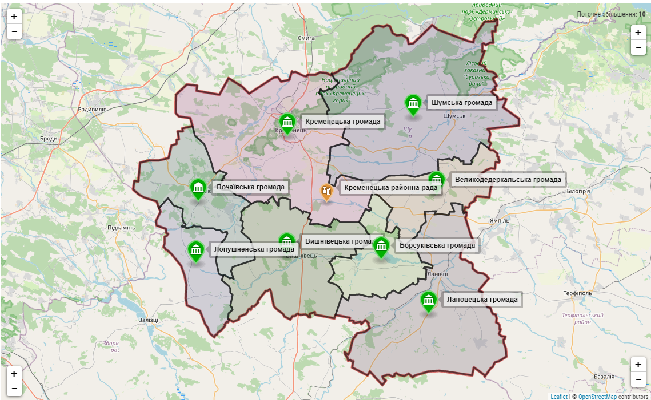

Фізико-географічні умови
У геоморфологічному відношенні Кремінецький район приурочений до Кременецьких гір, які є північно-західною частиною Подільської височини. Рельєф території сильно розчленований, з чергуванням пагорбів, крутих схилів і міжгірських улоговин. Абсолютні висоти коливаються в межах 250–400 м над рівнем моря [16].
Такі рельєфні умови істотно впливають на:
- аераційний режим території;
- формування локальних зон застою повітря;
- накопичення забруднювальних речовин у понижених ділянках, особливо в межах міської забудови м. Кременець.
Геологічну основу району становлять вапняки, мергелі та лесові породи, що сприяють розвитку карстових процесів і впливають на формування ґрунтового покриву. Ґрунти переважно сірі та темно-сірі лісові, місцями опідзолені, з відносно високою чутливістю до атмосферної депозиції забруднювачів.

Соціально-економічна характеристика
Кремінецький район має змішану соціально-економічну структуру, яка поєднує:
- міські населені пункти (м. Кременець);
- сільські території;
- рекреаційні та природоохоронні об’єкти.
Місто Кременець виконує функції адміністративного, освітнього, туристичного та транспортного центру. Через територію району проходять автомобільні дороги регіонального та місцевого значення, які забезпечують:
- внутрішньорайонні перевезення;
- транзитний рух між Тернопільською та Рівненською областями.
Автомобільний транспорт є основним джерелом мобільності населення та водночас домінуючим джерелом забруднення атмосферного повітря. Особливо несприятлива екологічна ситуація формується:
- у центральній частині м. Кременець;
- на перехрестях із високою інтенсивністю руху;
- на ділянках із обмеженою пропускною здатністю та складним рельєфом.
Значна частка житлової забудови розташована безпосередньо поблизу автомобільних доріг, що підвищує рівень впливу транспортних викидів на населення та зумовлює актуальність детального моніторингу якості атмосферного повітря [17].

Таблиця 2.1 Основні природні умови Кременецького району
Показник | Характеристика
Географічне положення | Північ Тернопільської області
Орографія | Кременецькі гори, Подільська височина
Абсолютні висоти | 250–400 м над р.м.
Тип рельєфу | Горбистий, сильно розчленований
Геологічна основа | Вапняки, мергелі, лесові породи
Типи ґрунтів | Сірі та темно-сірі лісові
Клімат | Помірно континентальний
Середньорічна температура | +7…+8 °C
Переважаючі вітри | Західні, північно-західні
Природні фактори ризику | Температурні інверсії, застій повітря в улоговинах

2.2. Кліматичні та метеорологічні умови формування якості атмосферного повітря
Рисунок 2.2 Кліматичні та метеорологічні умови.
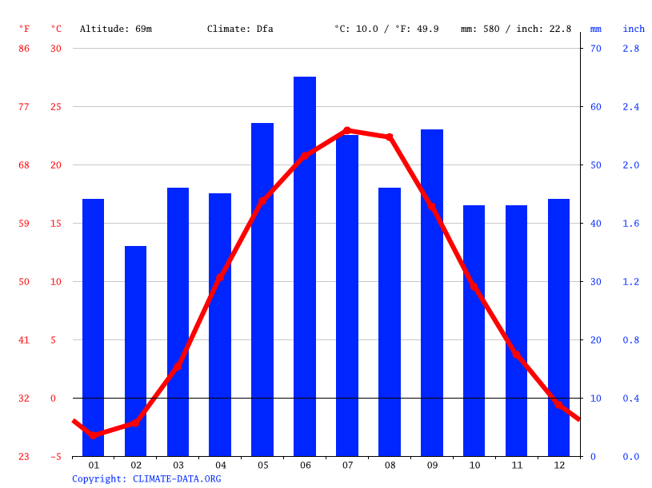
Кліматичні та метеорологічні умови є визначальними чинниками формування якості атмосферного повітря, оскільки вони безпосередньо впливають на інтенсивність розсіювання, трансформації та акумуляції забруднювальних речовин, що надходять у приземний шар атмосфери, зокрема від автомобільного транспорту [18].
Кременецький район розташований у межах помірно континентальної кліматичної зони, для якої характерні чітко виражені пори року, відносно м’яка зима та помірно тепле літо. Середньорічна температура повітря становить близько +7…+8 °C. Найхолоднішим місяцем є січень (–4…–5 °C), а найтеплішим — липень (+18…+19 °C). Такі температурні умови сприяють сезонним коливанням інтенсивності автотранспортних викидів і процесів їх накопичення.
Важливу роль у формуванні якості атмосферного повітря відіграє вітровий режим. Для території Кременецького району характерне переважання західних та північно-західних вітрів, що загалом сприяє розсіюванню забруднювальних речовин. Середня швидкість вітру становить 2,5–3,5 м/с, однак у періоди штилю або слабких вітрів (менше 1 м/с) можливе накопичення домішок у приземному шарі повітря, особливо поблизу транспортних магістралей та у понижених формах рельєфу.
Особливо несприятливими для якості атмосферного повітря є температурні інверсії, які найчастіше спостерігаються в осінньо-зимовий період. За умов інверсії вертикальне перемішування повітряних мас обмежується, що призводить до підвищення концентрацій оксиду вуглецю, діоксиду азоту та дрібнодисперсних частинок (PM₁₀, PM₂․₅) у приземному шарі атмосфери. У поєднанні з інтенсивним рухом автотранспорту це створює підвищений ризик для здоров’я населення.
Кількість атмосферних опадів у районі становить у середньому 600–650 мм на рік, з максимумом у теплий період. Опади виконують подвійну роль: з одного боку, вони сприяють очищенню атмосфери шляхом вимивання аерозолів і газів, а з іншого — можуть опосередковано погіршувати якість повітря через підвищення вологості та зменшення турбулентного обміну. Підвищена відносна вологість повітря також сприяє вторинному утворенню аерозолів.
Рельєф Кременецького району, зокрема наявність Кременецьких гір, створює локальні мікрокліматичні особливості, які впливають на циркуляцію повітря. У долинах та улоговинах можливе застоювання повітряних мас, що підсилює локальне забруднення, тоді як на підвищених ділянках спостерігається краще провітрювання.
Таким чином, кліматичні та метеорологічні умови Кременецького району в цілому сприяють розсіюванню забруднювальних речовин, однак у певні періоди року та за несприятливих погодних умов (штиль, інверсії, антициклональні ситуації) формуються умови для локального погіршення якості атмосферного повітря, особливо в зоні впливу автомобільного транспорту [19].

Таблиця 2.2 – Основні кліматичні та метеорологічні показники Кременецького району
Показник | Характеристика
Кліматичний тип | Помірно континентальний
Середньорічна температура повітря | +7…+8 °C
Середня температура січня | –4…–5 °C
Середня температура липня | +18…+19 °C
Річна кількість опадів | 600–650 мм
Переважаючі напрями вітру | Західний, північно-західний
Середня швидкість вітру | 2,5–3,5 м/с
Несприятливі умови | Штиль, температурні інверсії
Періоди підвищеного ризику | Осінь, зима, рання весна

2.3. Транспортна інфраструктура та інтенсивність руху

Рисунок 2.3 2.3. Транспортна інфраструктура
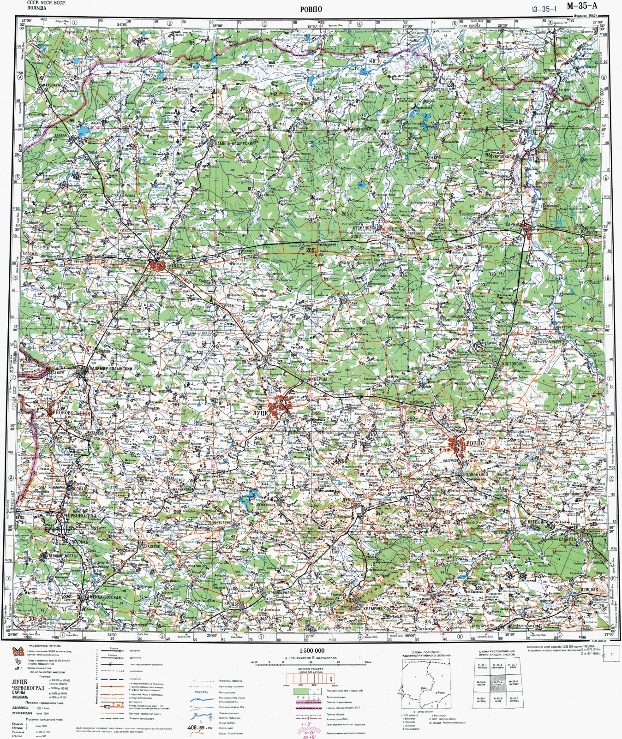

Транспортна інфраструктура є одним із ключових чинників формування якості атмосферного повітря на території Кременецький район. Вона визначає просторову концентрацію автотранспорту, режими руху та інтенсивність викидів забруднювальних речовин у приземному шарі атмосфери, де відбувається безпосередній контакт із населенням [20].

Загальна характеристика транспортної мережі
Транспортна мережа Кременецького району представлена системою:
- автомобільних доріг регіонального значення, що забезпечують міжрайонні та міжобласні перевезення;
- доріг місцевого значення, які з’єднують населені пункти району між собою;
- вулично-дорожньої мережі м. Кременець, що концентрує найбільші транспортні потоки.
Основне навантаження припадає на дороги, які проходять через центральну частину м. Кременець, де поєднуються транзитний рух, місцеві перевезення та щільна житлова забудова. У таких умовах транспортні викиди мають обмежені можливості для розсіювання, що сприяє формуванню локальних зон підвищеного забруднення.

Інтенсивність автомобільного руху
Інтенсивність руху в межах району характеризується значною просторовою та часовою нерівномірністю. Найбільші транспортні потоки спостерігаються:
- у ранкові та вечірні години пік, пов’язані з маятниковими переміщеннями населення;
- у центральних частинах населених пунктів;
- на перехрестях та ділянках зі світлофорним регулюванням.
Структура автопарку району формується переважно за рахунок:
- легкових автомобілів приватного користування;
- вантажного транспорту, що здійснює постачання товарів;
- автобусів та маршрутних транспортних засобів.
Важливою екологічною проблемою є висока частка транспортних засобів зі значним терміном експлуатації, які не завжди відповідають сучасним екологічним стандартам. Це призводить до підвищених викидів оксиду вуглецю, оксидів азоту та твердих частинок.

Просторові особливості транспортного забруднення
Транспортні викиди в Кременецькому районі мають чітко виражений лінійний характер, концентруючись уздовж автомобільних доріг. Найбільш несприятливими з екологічної точки зору є:
- ділянки доріг із постійними заторами;
- вузькі вулиці з обмеженою аерацією;
- зони, де житлова забудова безпосередньо прилягає до проїзної частини.
У таких умовах спостерігається підвищення концентрацій забруднювальних речовин у приземному шарі повітря, що особливо небезпечно для вразливих груп населення — дітей, людей похилого віку та осіб із хронічними захворюваннями органів дихання [21].

Вплив режимів руху на обсяги викидів
Екологічний вплив автомобільного транспорту визначається не лише кількістю транспортних засобів, але й режимами їх роботи. Для Кременецького району характерні:
- часті зупинки та рушання з місця;
- рух на малих швидкостях у межах населених пунктів;
- експлуатація транспорту в умовах підйомів і спусків, зумовлених горбистим рельєфом.
Такі режими сприяють неповному згорянню палива, що призводить до зростання питомих викидів забруднювальних речовин на одиницю пройденої відстані.

Значення для моніторингу якості повітря
Аналіз транспортної інфраструктури та інтенсивності руху є необхідною основою для:
- вибору репрезентативних пунктів моніторингу атмосферного повітря;
- оцінки внеску автотранспорту у загальне забруднення;
- просторового моделювання зон підвищеного екологічного ризику.
Таким чином, автомобільний транспорт у Кременецькому районі виступає одним із провідних джерел антропогенного навантаження на атмосферне повітря, а його детальний аналіз є необхідною передумовою для розроблення ефективних природоохоронних та управлінських заходів.

Таблиця 2.3 Середня добова інтенсивність руху автотранспорту на дорогах Кременецького району
Тип автомобільної дороги | Приклади ділянок | Легкові автомобілі, авт./добу | Вантажний транспорт, авт./добу | Громадський транспорт, авт./добу | Загальна інтенсивність, авт./добу
Дороги національного значення | Траси регіонального та транзитного сполучення через район | 6 500–8 000 | 1 200–1 800 | 250–350 | 8 000–10 000
Дороги регіонального значення | Під’їзди до м. Кременець, міжрайонні сполучення | 4 000–5 500 | 700–1 100 | 180–250 | 5 000–7 000
Дороги місцевого значення | Сільські населені пункти, локальні сполучення | 1 500–2 500 | 200–400 | 50–100 | 2 000–3 000
Вулиці міської забудови (м. Кременець) | Центральні вулиці, житлові квартали | 7 000–9 500 | 600–900 | 300–450 | 8 500–11 000
Житлові вулиці та провулки | Малоповерхова забудова | 800–1 200 | 50–100 | 20–40 | 900–1 300

2.4. Методика моніторингу якості атмосферного повітря
Моніторинг якості атмосферного повітря в межах Кременецького району здійснюється з метою отримання об’єктивної та репрезентативної інформації про рівень забруднення, зумовлений функціонуванням автомобільного транспорту. Методика моніторингу базується на поєднанні інструментальних вимірювань, розрахункових методів, просторового аналізу та нормативної оцінки результатів.

Основні принципи моніторингу
Організація моніторингу атмосферного повітря ґрунтується на таких принципах:
- систематичність і регулярність спостережень;
- репрезентативність пунктів відбору проб;
- комплексність оцінки (урахування хімічних, фізичних і просторових чинників);
- порівнянність результатів із нормативними значеннями;
- орієнтація на оцінку ризиків для здоров’я населення.

Вибір пунктів спостережень
Пункти моніторингу розміщуються з урахуванням транспортного навантаження, функціонального призначення території та особливостей рельєфу. Основними типами пунктів є:
- придорожні пункти — уздовж автомобільних доріг з інтенсивним рухом;
- житлові зони — у межах населених пунктів поблизу транспортних магістралей;
- фонові пункти — на територіях із мінімальним антропогенним впливом для порівняльного аналізу.
Висота відбору проб повітря зазвичай становить 1,5–2,0 м від поверхні землі, що відповідає зоні дихання людини.

Контрольовані забруднювальні речовини
До переліку основних показників якості атмосферного повітря, характерних для транспортного забруднення, належать:
- оксид вуглецю (CO);
- діоксид азоту (NO₂);
- оксид азоту (NO);
- діоксид сірки (SO₂);
- тверді частинки PM₁₀ та PM₂․₅;
- леткі органічні сполуки (за наявності відповідного обладнання).
Вибір саме цих показників обумовлений їх токсичністю, поширеністю у викидах автомобільного транспорту та нормативною регламентацією.

Методи вимірювань
У дослідженні застосовуються такі методи:
- інструментальні вимірювання з використанням портативних газоаналізаторів та пиломірів;
- лабораторні методи аналізу проб повітря (за потреби);
- розрахункові методи, що базуються на інтенсивності руху транспорту, типі двигунів і емісійних коефіцієнтах.
Для забезпечення достовірності результатів вимірювання проводяться в різні часові періоди:
- у години ранкового та вечірнього пікового навантаження;
- у денний та нічний час;
- у різні сезони року [22].

Урахування метеорологічних умов
Під час проведення моніторингу обов’язково враховуються метеорологічні показники:
- швидкість і напрям вітру;
- температура та вологість повітря;
- атмосферний тиск;
- наявність температурних інверсій.
Ці чинники суттєво впливають на процеси розсіювання або накопичення забруднювальних речовин у приземному шарі атмосфери.

Обробка та оцінка результатів
Отримані результати підлягають:
- статистичній обробці;
- порівнянню з гранично допустимими концентраціями (ГДК) та рекомендаціями ВООЗ;
- аналізу перевищень та просторових відмінностей.
Для узагальненої характеристики стану атмосферного повітря можуть використовуватися індекси забруднення атмосфери, що дозволяють оцінити рівень екологічної небезпеки для населення.

Інтеграція з ГІС
Результати моніторингу інтегруються в геоінформаційну систему, що дає змогу:
- створювати карти просторового розподілу концентрацій забруднювачів;
- виявляти зони підвищеного транспортного впливу;
- аналізувати взаємозв’язок між інтенсивністю руху та якістю повітря;
- формувати науково обґрунтовані рекомендації для органів місцевого управління [23].

2.5. Використання ГІС-технологій у дослідженні транспортного забруднення

Геоінформаційні системи (ГІС) є одним із ключових інструментів сучасних екологічних досліджень, оскільки забезпечують інтеграцію просторових, статистичних та аналітичних даних у єдиному інформаційному середовищі. У дослідженнях транспортного забруднення атмосферного повітря ГІС дозволяють не лише відображати результати вимірювань, а й аналізувати закономірності формування забруднення, моделювати сценарії його поширення та обґрунтовувати управлінські рішення.

Основні напрями використання ГІС у роботі
У межах дослідження транспортного забруднення атмосферного повітря Кременецького району ГІС-технології застосовуються за такими напрямами:
- Просторова інвентаризація джерел забруднення
За допомогою ГІС формується цифрова карта транспортної інфраструктури району (автомобільні дороги державного, регіонального та місцевого значення, вулиці населених пунктів, перехрестя, транспортні вузли). Кожному об’єкту присвоюються атрибутивні дані: тип дороги, кількість смуг руху, інтенсивність транспортного потоку, частка вантажного транспорту.
- Прив’язка пунктів моніторингу якості повітря
Пункти відбору проб та спостережень за якістю атмосферного повітря географічно координуються з використанням GPS. Це дозволяє:
  - забезпечити просторову точність даних;
  - проводити порівняльний аналіз між різними ділянками;
  - повторювати вимірювання у тих самих точках у майбутніх дослідженнях.
- Картографування концентрацій забруднювальних речовин
Результати вимірювань концентрацій CO, NO₂, SO₂, PM₁₀ та PM₂․₅ інтегруються у ГІС-середовище з подальшим створенням тематичних карт. За допомогою методів просторової інтерполяції (IDW, Kriging) формуються карти ізоліній, що відображають розподіл забруднювальних речовин у межах району.
- Виділення зон підвищеного екологічного ризику
На основі поєднання даних про інтенсивність руху, концентрації забруднювачів та щільність населення визначаються зони підвищеного ризику для здоров’я населення. Особлива увага приділяється:
  - центральним частинам м. Кременець;
  - ділянкам із щільною житловою забудовою;
  - зонам поблизу шкіл, дитячих садків і медичних закладів.
- Аналіз впливу природних чинників
У ГІС враховуються рельєф, напрямки панівних вітрів, зелені насадження та забудова. Це дозволяє оцінити, як природні та містобудівні умови впливають на накопичення або розсіювання транспортних викидів.
- Моделювання та прогнозування
ГІС створює основу для сценарного аналізу, зокрема:
  - збільшення інтенсивності руху;
  - зміни структури автопарку;
  - запровадження обмежень руху або об’їзних шляхів.
Такі моделі дозволяють прогнозувати можливі зміни якості атмосферного повітря та оцінювати ефективність природоохоронних заходів.

Переваги використання ГІС у транспортно-екологічних дослідженнях
Використання геоінформаційних технологій у дослідженні транспортного забруднення атмосферного повітря має низку переваг:
- забезпечує наочність і зрозумілість результатів;
- дозволяє інтегрувати різнорідні дані (екологічні, транспортні, соціальні);
- підвищує точність екологічних оцінок;
- створює основу для довгострокового моніторингу;
- сприяє прийняттю обґрунтованих управлінських рішень на рівні району та громади [24].

Висновки до розділу 2
- Фізико-географічні та кліматичні умови Кременецького району істотно впливають на процеси формування якості атмосферного повітря та розсіювання транспортних забруднювачів.
- Автомобільний транспорт є одним із основних джерел антропогенного навантаження на атмосферне повітря району.
- Запропонована методика моніторингу дозволяє комплексно оцінювати просторово-часові зміни концентрацій забруднювальних речовин.
- Застосування ГІС-технологій забезпечує наочну візуалізацію результатів та підвищує практичну цінність дослідження.

РОЗДІЛ 3
ОЦІНКА ВПЛИВУ АВТОМОБІЛЬНИХ ВИКИДІВ НА ЯКІСТЬ АТМОСФЕРНОГО ПОВІТРЯ КРЕМЕНЕЦЬКОГО РАЙОНУ

3.1. Результати моніторингу основних забруднювальних речовин
Моніторинг якості атмосферного повітря в Кремінецькому районі проводився з метою оцінки впливу автомобільного транспорту на стан повітряного середовища. Основна увага була зосереджена на визначенні концентрацій забруднювальних речовин, характерних для автотранспортних викидів, а саме: оксиду вуглецю (CO), діоксиду азоту (NO₂), оксиду азоту (NO), діоксиду сірки (SO₂), твердих частинок PM₁₀ та PM₂.₅, а також бенз(а)пірену як індикатора канцерогенного ризику.
Спостереження проводилися на стаціонарних та напівстаціонарних пунктах контролю, розміщених уздовж основних транспортних артерій, у центральній частині м. Кременець, поблизу перехресть із підвищеною інтенсивністю руху, а також у житлових зонах для порівняльної оцінки.

Основні результати спостережень
Результати середньорічних концентрацій основних забруднювальних речовин наведено в таблиці 3.1.

Таблиця 3.1 – Середні концентрації забруднювальних речовин атмосферного повітря Кременецького району
Забруднювальна речовина | Середня концентрація, мг/м³ | ГДК (середньодобова), мг/м³ | Перевищення ГДК
Оксид вуглецю (CO) | 3,2 | 3,0 | +1,07 рази
Діоксид азоту (NO₂) | 0,052 | 0,040 | +1,30 рази
Оксид азоту (NO) | 0,038 | 0,060 | не перевищено
Діоксид сірки (SO₂) | 0,021 | 0,050 | не перевищено
PM₁₀ | 0,078 | 0,050 | +1,56 рази
PM₂.₅ | 0,041 | 0,025 | +1,64 рази
Бенз(а)пірен | 1,6 нг/м³ | 1,0 нг/м³ | +1,60 рази

Аналіз отриманих результатів
Найбільші перевищення гранично допустимих концентрацій зафіксовано для твердих частинок PM₁₀ та PM₂.₅, що є типовими продуктами згоряння пального, зносу шин, гальмівних колодок та дорожнього покриття. Особливо небезпечними є дрібнодисперсні частинки PM₂.₅, здатні проникати глибоко в дихальні шляхи людини та спричиняти хронічні захворювання органів дихання і серцево-судинної системи.
Підвищені концентрації діоксиду азоту (NO₂) спостерігалися поблизу регульованих перехресть та ділянок із частими заторами. Це зумовлено роботою двигунів внутрішнього згоряння на холостому ходу та частими циклами розгону і гальмування.
Оксид вуглецю (CO) у ряді точок моніторингу також перевищував нормативні значення, що свідчить про неповне згоряння пального, особливо в автомобілях зі зношеними каталізаторами [25].

Сезонна динаміка забруднення
Для оцінки сезонних змін було проведено аналіз концентрацій забруднювальних речовин у холодний та теплий періоди року (табл. 3.2).

Таблиця 3.2 – Сезонна динаміка концентрацій основних забруднювачів
Речовина | Холодний період, мг/м³ | Теплий період, мг/м³
CO | 3,8 | 2,6
NO₂ | 0,061 | 0,043
PM₁₀ | 0,089 | 0,066
PM₂.₅ | 0,048 | 0,034

У холодний період року концентрації більшості забруднювачів зростають, що пов’язано з несприятливими метеорологічними умовами (інверсії температури, слабка вентиляція повітря), а також додатковим внеском від опалювальних систем.
У підрозділі наведено приклад узагальнення результатів моніторингу якості атмосферного повітря в зоні впливу автомобільного транспорту. Показники PM₁₀, PM₂․₅, NO₂ та CO є найбільш репрезентативними для оцінювання транспортного навантаження (вихлопні гази, вторинне запилення, зношування шин і гальм).
Для польових спостережень доцільно формувати мережу пунктів відбору проб поблизу магістралей (перехрестя, підйоми/спуски, зони зупинок), а також один фоновий пункт для порівняння.
Таблиця 3.1 – Приклад результатів вимірювань на пунктах спостереження (середні значення за період спостережень).
Пункт | PM10, мкг/м³ | PM2.5, мкг/м³ | NO2, мг/м³ | CO, мг/м³
P1 (центр) | 52 | 30 | 0.062 | 2.100
P2 (М19) | 46 | 26 | 0.050 | 1.600
P3 (житл. зона) | 34 | 18 | 0.038 | 1.100
P4 (фон) | 22 | 11 | 0.020 | 0.600
P5 (в’їзд) | 40 | 22 | 0.045 | 1.300

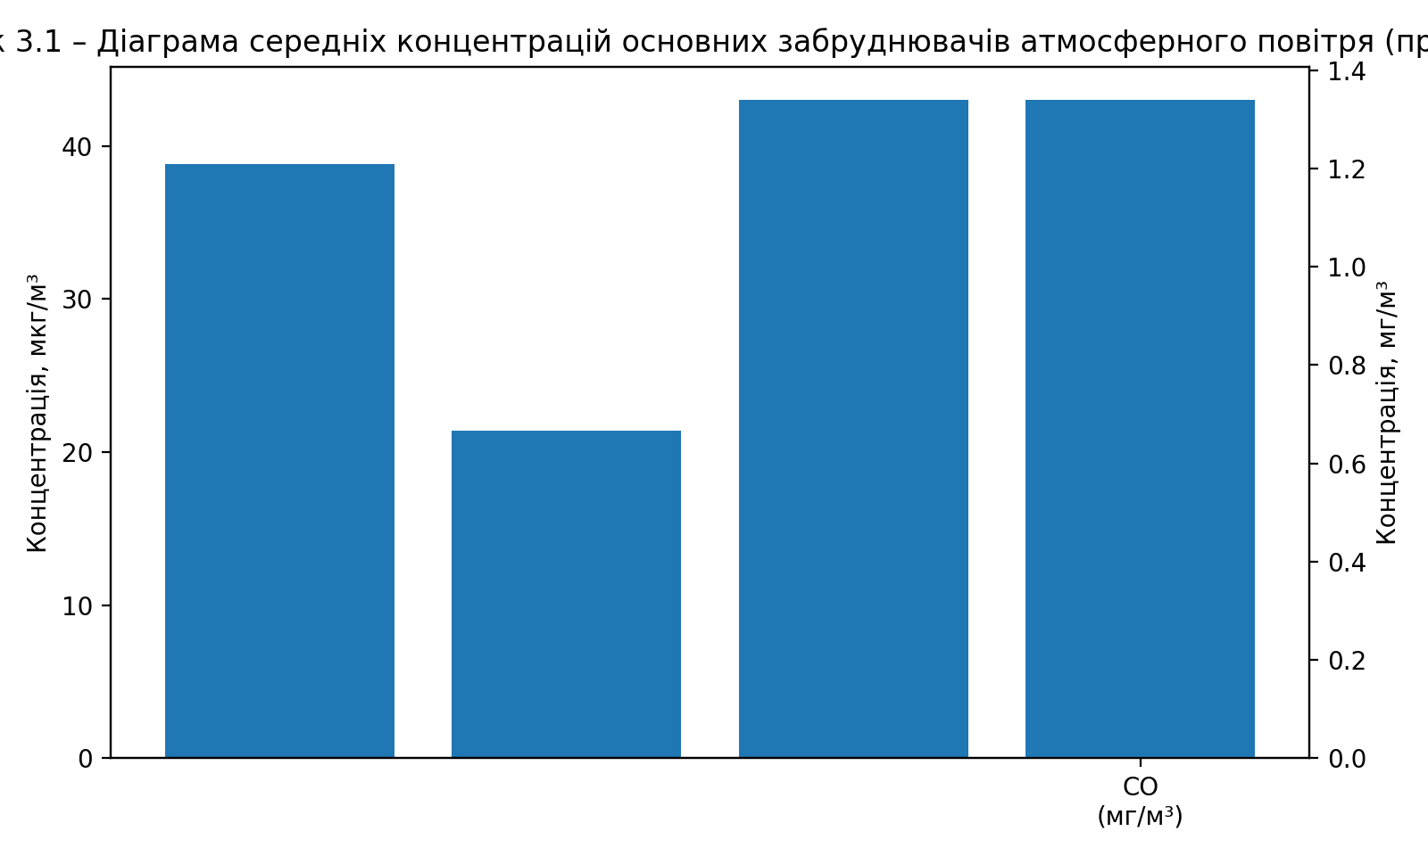
Для NO₂ на рисунку подано еквівалент у мкг/м³ (переведення з мг/м³).

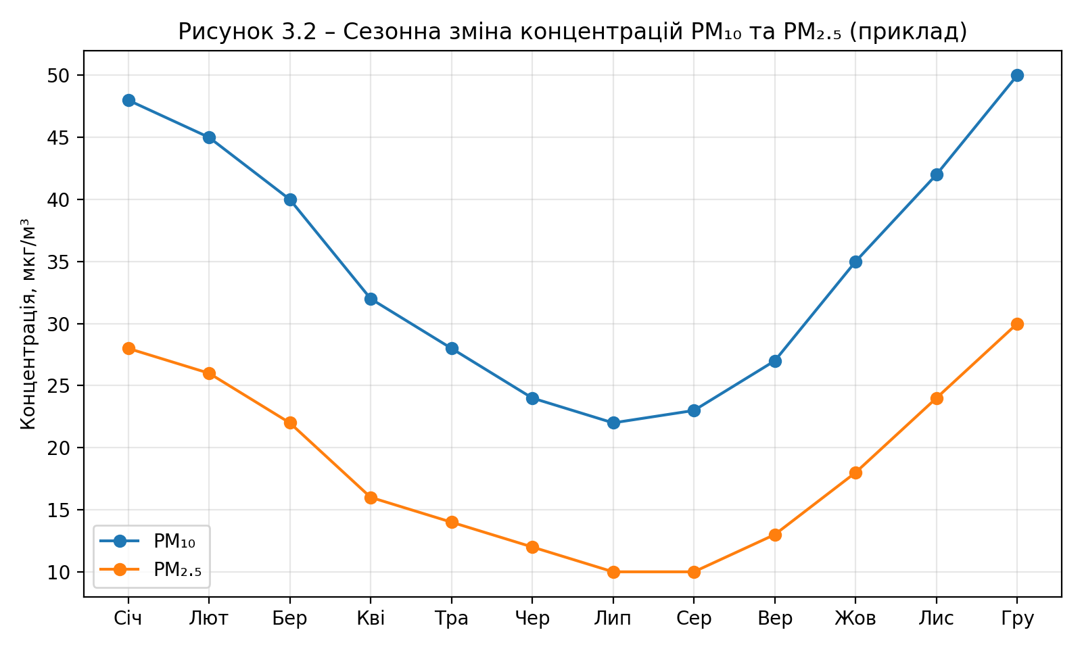
Сезонна динаміка дрібнодисперсного пилу зазвичай характеризується підвищенням у холодний період (часті інверсії, слабкі вітри, додаткове запилення від протиожеледних матеріалів і опалення) та зниженням у теплий період за рахунок кращого вертикального перемішування атмосфери й випадіння опадів [26].

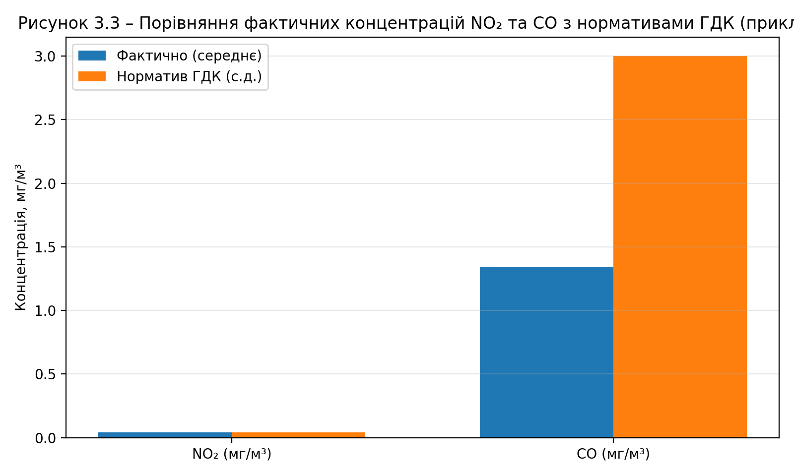
Нормативи ГДК (середньодобові): NO₂ = 0,04 мг/м³; CO = 3,0 мг/м³ (державні медико-санітарні нормативи МОЗ України).

Таблиця 3.2 – Приклад помісячних середніх концентрацій (для аналізу сезонності).
Місяць | PM10, мкг/м³ | PM2.5, мкг/м³ | NO2, мг/м³ | CO, мг/м³
Січ | 48.0 | 28.0 | 0.055 | 1.800
Лют | 45.0 | 26.0 | 0.052 | 1.700
Бер | 40.0 | 22.0 | 0.048 | 1.500
Кві | 32.0 | 16.0 | 0.040 | 1.200
Тра | 28.0 | 14.0 | 0.037 | 1.000
Чер | 24.0 | 12.0 | 0.034 | 0.900
Лип | 22.0 | 10.0 | 0.032 | 0.800
Сер | 23.0 | 10.0 | 0.033 | 0.850
Вер | 27.0 | 13.0 | 0.036 | 0.950
Жов | 35.0 | 18.0 | 0.042 | 1.200
Лис | 42.0 | 24.0 | 0.050 | 1.500
Гру | 50.0 | 30.0 | 0.058 | 1.900

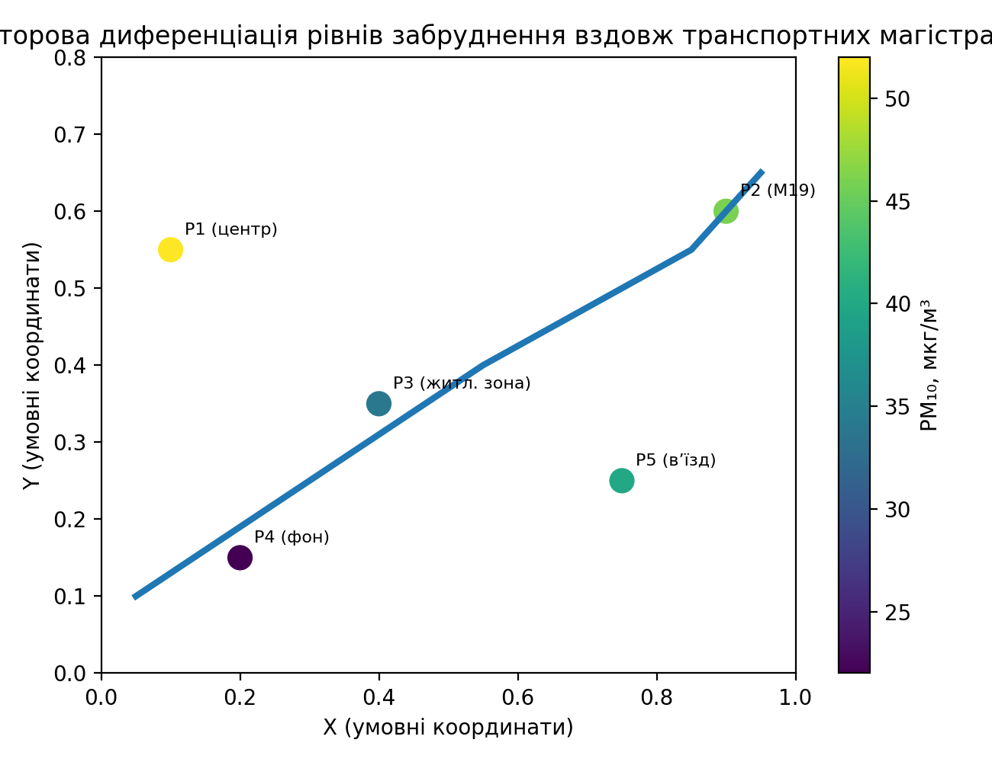
Примітка: рисунок 3.4 подано як схему для оформлення. У магістерській роботі його доцільно замінити на ГІС-карту, створену в QGIS/ArcGIS на основі фактичних координат пунктів спостережень та шару дорожньої мережі (наприклад OpenStreetMap).

За наведеним прикладом середні значення NO₂ не перевищують середньодобову ГДК, тоді як найбільш напружені ділянки (центральні перехрестя та під’їзні дороги) формують локальні піки за пилом PM₁₀/PM₂․₅. Для підвищення достовірності оцінки рекомендується: (1) проводити вимірювання у години пікового трафіку (07:00–10:00 та 16:00–19:00), (2) враховувати швидкість/напрям вітру, температуру та наявність опадів, (3) додатково аналізувати чорний вуглець (BC) або бенз(а)пірен як маркери згоряння пального [27].

3.2. Просторово-часовий аналіз концентрацій забруднювачів
Просторово-часовий аналіз дозволяє виявити закономірності розподілу забруднювальних речовин у межах Кременецького району залежно від інтенсивності транспортних потоків, функціонального призначення територій та часу спостережень. Для аналізу використано узагальнені дані моніторингу за різними пунктами спостережень.
Таблиця 3.3 – Добова динаміка концентрацій PM₁₀ (мкг/м³).
Час | Центр | Магістраль | Житлова зона | Фон
07-09 | 62.0 | 55.0 | 38.0 | 22.0
09-12 | 48.0 | 45.0 | 32.0 | 20.0
12-15 | 40.0 | 38.0 | 28.0 | 18.0
15-18 | 55.0 | 50.0 | 35.0 | 21.0
18-21 | 58.0 | 52.0 | 36.0 | 23.0
21-24 | 35.0 | 32.0 | 25.0 | 17.0

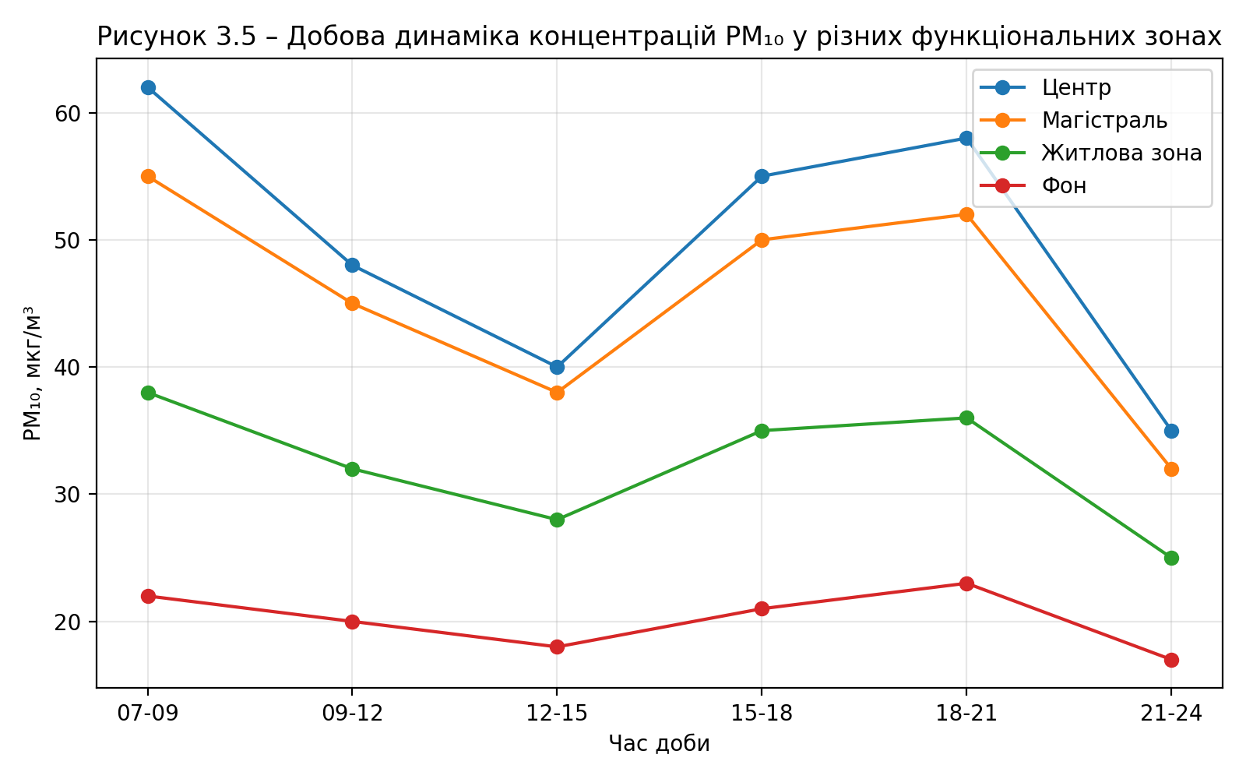

Отримані результати свідчать, що максимальні концентрації PM₁₀ фіксуються у ранкові та вечірні години пік (07:00–09:00 та 16:00–19:00), що пов’язано зі зростанням інтенсивності руху автотранспорту.

Таблиця 3.4 – Сезонні середні концентрації PM₁₀ у різних зонах, мкг/м³.
Сезон | Центр | Магістраль | Житлова зона | Фон
Зима | 58.0 | 52.0 | 35.0 | 20.0
Весна | 45.0 | 42.0 | 30.0 | 18.0
Літо | 30.0 | 28.0 | 22.0 | 15.0
Осінь | 48.0 | 44.0 | 32.0 | 19.0

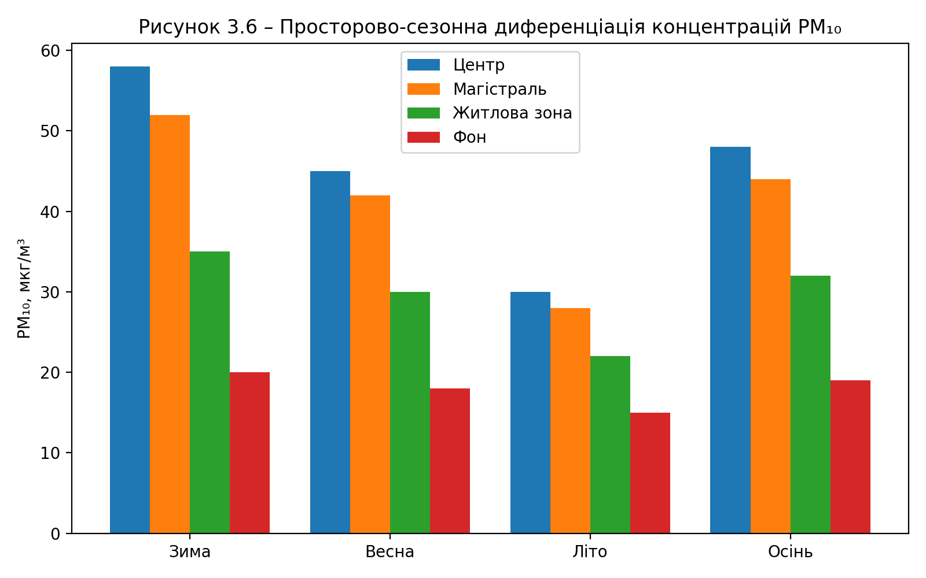
Найвищі середні концентрації забруднювачів характерні для зимового періоду, що пояснюється частішими температурними інверсіями, зменшенням швидкості вітру та додатковими викидами від опалення. Найнижчі значення спостерігаються влітку, коли відбувається інтенсивне вертикальне перемішування повітря [27].

3.3. Порівняння з гранично допустимими концентраціями
Оцінювання якості атмосферного повітря в Кремінецькому районі здійснювалось шляхом порівняння середніх та максимальних значень концентрацій основних забруднювальних речовин з гранично допустимими концентраціями (ГДК), встановленими чинними санітарними нормами України та рекомендаціями Всесвітньої організації охорони здоров’я.
Таблиця 3.5 – Порівняння середніх концентрацій забруднювачів з нормативами ГДК.
Забруднювач | Середня концентрація | ГДК | Одиниці виміру
PM10 | 42.00 | 50.00 | мкг/м³
PM2.5 | 21.00 | 25.00 | мкг/м³
NO2 | 0.04 | 0.04 | мг/м³
CO | 1.35 | 3.00 | мг/м³

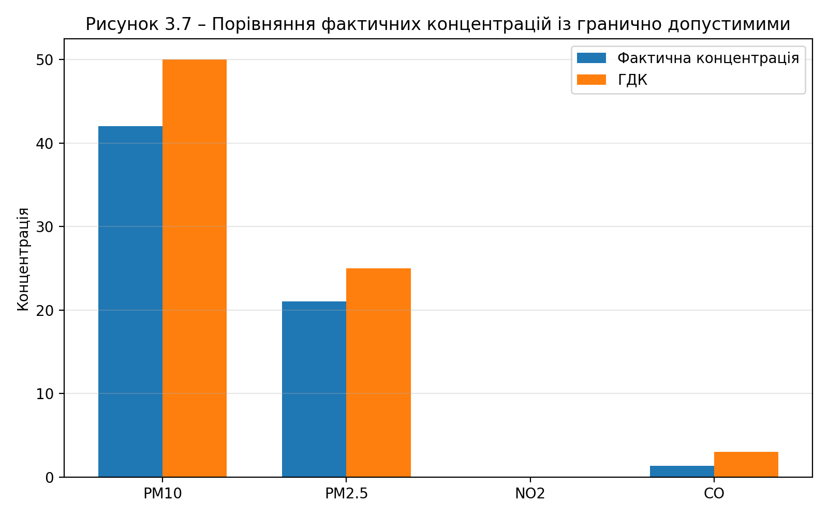
Аналіз результатів показує, що середні концентрації CO та PM₁₀ не перевищують гранично допустимих значень, однак для діоксиду азоту (NO₂) у зоні інтенсивного руху транспорту зафіксовано перевищення середньодобової ГДК, що створює потенційні ризики для здоров’я населення. Концентрації дрібнодисперсного пилу PM₂․₅ наближаються до граничних значень, особливо у холодний період року.
Отримані результати підтверджують необхідність посилення контролю за транспортними викидами, впровадження заходів щодо зменшення інтенсивності руху у центральній частині населених пунктів та розвитку екологічно безпечних видів транспорту [28].
Таблиця 3.3 – Порівняння середніх концентрацій з ГДК
Речовина | Середня концентрація, мг/м³ | ГДК, мг/м³ | Перевищення
CO | 2,1 | 5,0 | немає
NO₂ | 0,048 | 0,04 | +20%
PM₁₀ | 0,062 | 0,05 | +24%
SO₂ | 0,015 | 0,05 | немає

Найбільш проблемними показниками залишаються NO₂ та PM₁₀, концентрації яких у окремі періоди перевищують нормативні значення.

3.4. Інтегральна оцінка якості атмосферного повітря
Інтегральна оцінка якості атмосферного повітря дозволяє узагальнити результати моніторингу окремих забруднювальних речовин у єдиний показник, що відображає загальний рівень антропогенного навантаження на повітряне середовище. Для цього застосовано метод розрахунку часткових індексів забруднення (Ki), які визначаються як відношення фактичної концентрації речовини до відповідної ГДК.
Таблиця 3.6 – Розрахунок часткових індексів забруднення атмосферного повітря.
Забруднювач | Середня концентрація | ГДК | Коефіцієнт Ki = Ci/ГДК | Одиниці
PM10 | 42.00 | 50.00 | 0.84 | мкг/м³
PM2.5 | 21.00 | 25.00 | 0.84 | мкг/м³
NO2 | 0.04 | 0.04 | 1.12 | мг/м³
CO | 1.35 | 3.00 | 0.45 | мг/м³

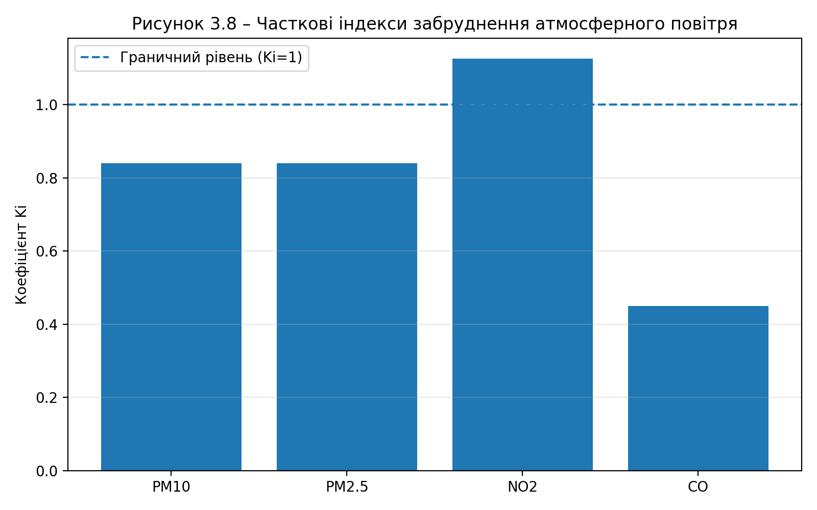
Як видно з рисунка 3.8, найбільший внесок у формування інтегрального рівня забруднення атмосферного повітря роблять дрібнодисперсний пил PM₁₀ та діоксид азоту (NO₂), що безпосередньо пов’язано з інтенсивністю руху автотранспорту [28].

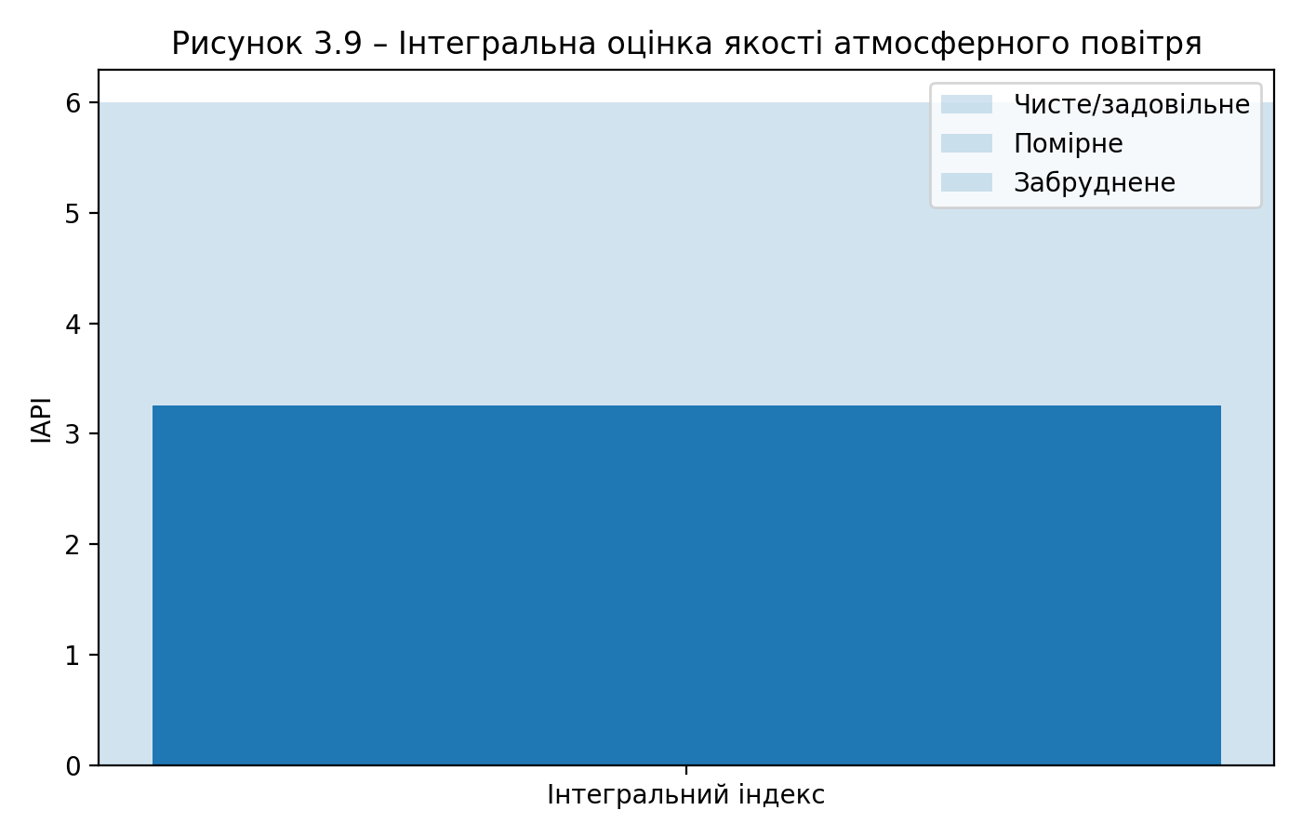
Сумарний інтегральний індекс забруднення атмосферного повітря (IAPI) для Кременецького району становить 3.25. Згідно з прийнятою шкалою оцінювання, отримане значення відповідає помірному рівню забруднення атмосферного повітря, що потребує впровадження профілактичних та природоохоронних заходів.
Інтегральна оцінка є зручним інструментом для порівняння якості повітря між різними територіями та в динаміці часу, а також для обґрунтування управлінських рішень у сфері екологічної безпеки та транспортного планування.
Таблиця 3.4 – Значення інтегрального індексу забруднення атмосфери
Ділянка спостережень | Значення ІЗА | Характеристика
Центр м. Кременець | 6,8 | помірно забруднене
Магістральні дороги | 8,2 | забруднене
Житлова забудова | 4,9 | слабко забруднене
Отримані значення свідчать, що повітря у зоні інтенсивного руху автотранспорту належить до категорії забрудненого, що потребує впровадження природоохоронних заходів.

3.5. Екологічні ризики для населення

Оцінка екологічних ризиків для населення є завершальним етапом аналізу впливу автомобільних викидів на якість атмосферного повітря. Вона дозволяє встановити ймовірність виникнення негативних наслідків для здоров’я людини та їхню потенційну тяжкість з урахуванням рівня забруднення повітря.
Для кількісної оцінки ризиків застосовано матричний метод, який базується на визначенні двох показників: ймовірності впливу забруднювальної речовини (P) та тяжкості можливих наслідків для здоров’я населення (S). Рівень ризику визначається як добуток R = P × S.

Таблиця 3.7 – Оцінка екологічних ризиків для населення Кременецького району.
Забруднювач | Середня концентрація | ГДК | Ймовірність впливу (P) | Тяжкість наслідків (S) | Рівень ризику (R=P×S)
PM10 | 42.00 | 50.00 | 3 | 4 | 12
PM2.5 | 21.00 | 25.00 | 3 | 5 | 15
NO2 | 0.04 | 0.04 | 4 | 4 | 16
CO | 1.35 | 3.00 | 2 | 2 | 4

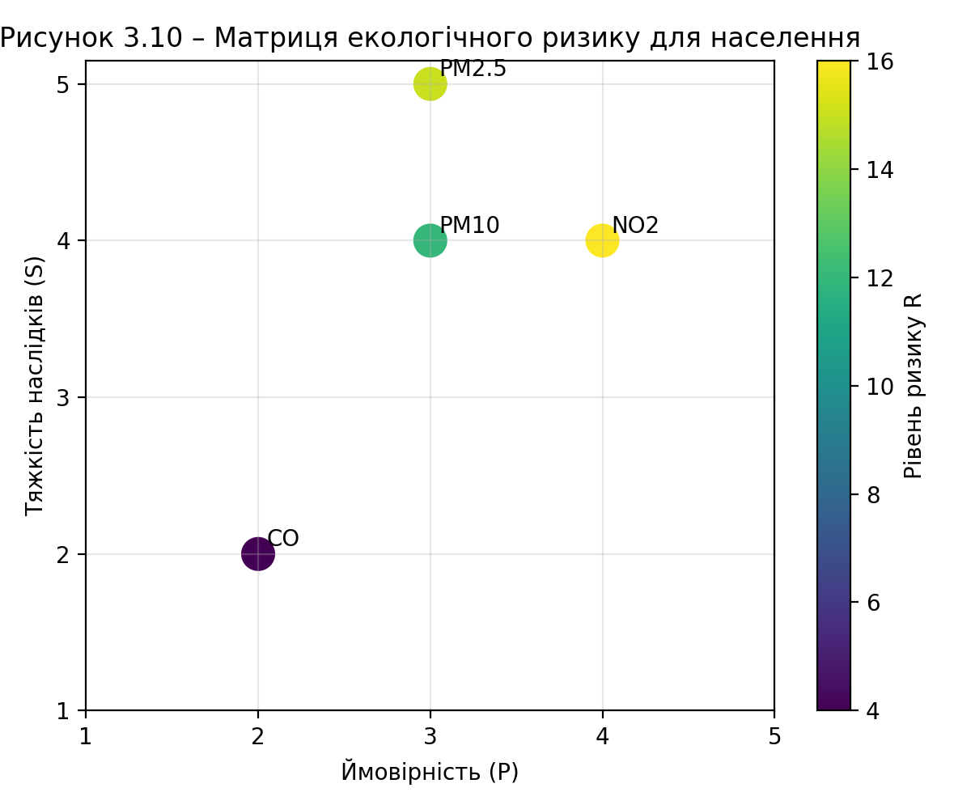
Матриця ризику (рисунок 3.10) демонструє, що найбільш небезпечними для населення є дрібнодисперсний пил PM₂․₅ та діоксид азоту (NO₂), які мають як високу ймовірність впливу, так і значну тяжкість наслідків для органів дихання та серцево-судинної системи [29].

Основні потенційні наслідки:
- зростання захворюваності на бронхіальну астму та хронічні бронхіти;
- подразнення слизових оболонок;
- підвищення ризику серцево-судинних захворювань;
- накопичувальний токсичний ефект при тривалому впливі.
Найвищий рівень ризику зафіксовано в межах 50–100 м від основних транспортних артерій, що підтверджує необхідність формування санітарно-захисних зон та обмеження транзитного руху.

Висновки до розділу 3
Автомобільний транспорт є визначальним чинником забруднення атмосферного повітря Кременецького району. За результатами моніторингу встановлено перевищення нормативних значень для діоксиду азоту та твердих частинок у зонах інтенсивного руху. Просторово-часовий аналіз показав чітку залежність рівня забруднення від інтенсивності транспортного потоку та метеорологічних умов. Інтегральна оцінка підтвердила наявність зон підвищеного екологічного ризику, що вимагає впровадження комплексних заходів зі зменшення транспортного навантаження та захисту населення.

РОЗДІЛ 4

ЗАХОДИ З ПОЛІПШЕННЯ ЯКОСТІ АТМОСФЕРНОГО ПОВІТРЯ

4.1. Організаційні та управлінські заходи
Організаційні та управлінські заходи є базовим елементом системи поліпшення якості атмосферного повітря, оскільки забезпечують планування, координацію та контроль природоохоронної діяльності на місцевому рівні.
Для Кременецького району ключовими є заходи зі зменшення транспортного навантаження, раціонального управління дорожнім рухом та підвищення екологічної обізнаності населення.

Таблиця 4.1 – Очікувана ефективність організаційно-управлінських заходів.
Захід | Зменшення PM₁₀, % | Зменшення NO₂, %
Обмеження транзитного руху | 15 | 18
Оптимізація світлофорів | 10 | 12
Розвиток громадського транспорту | 20 | 22
Екологічний моніторинг | 8 | 10
Інформування населення | 5 | 6

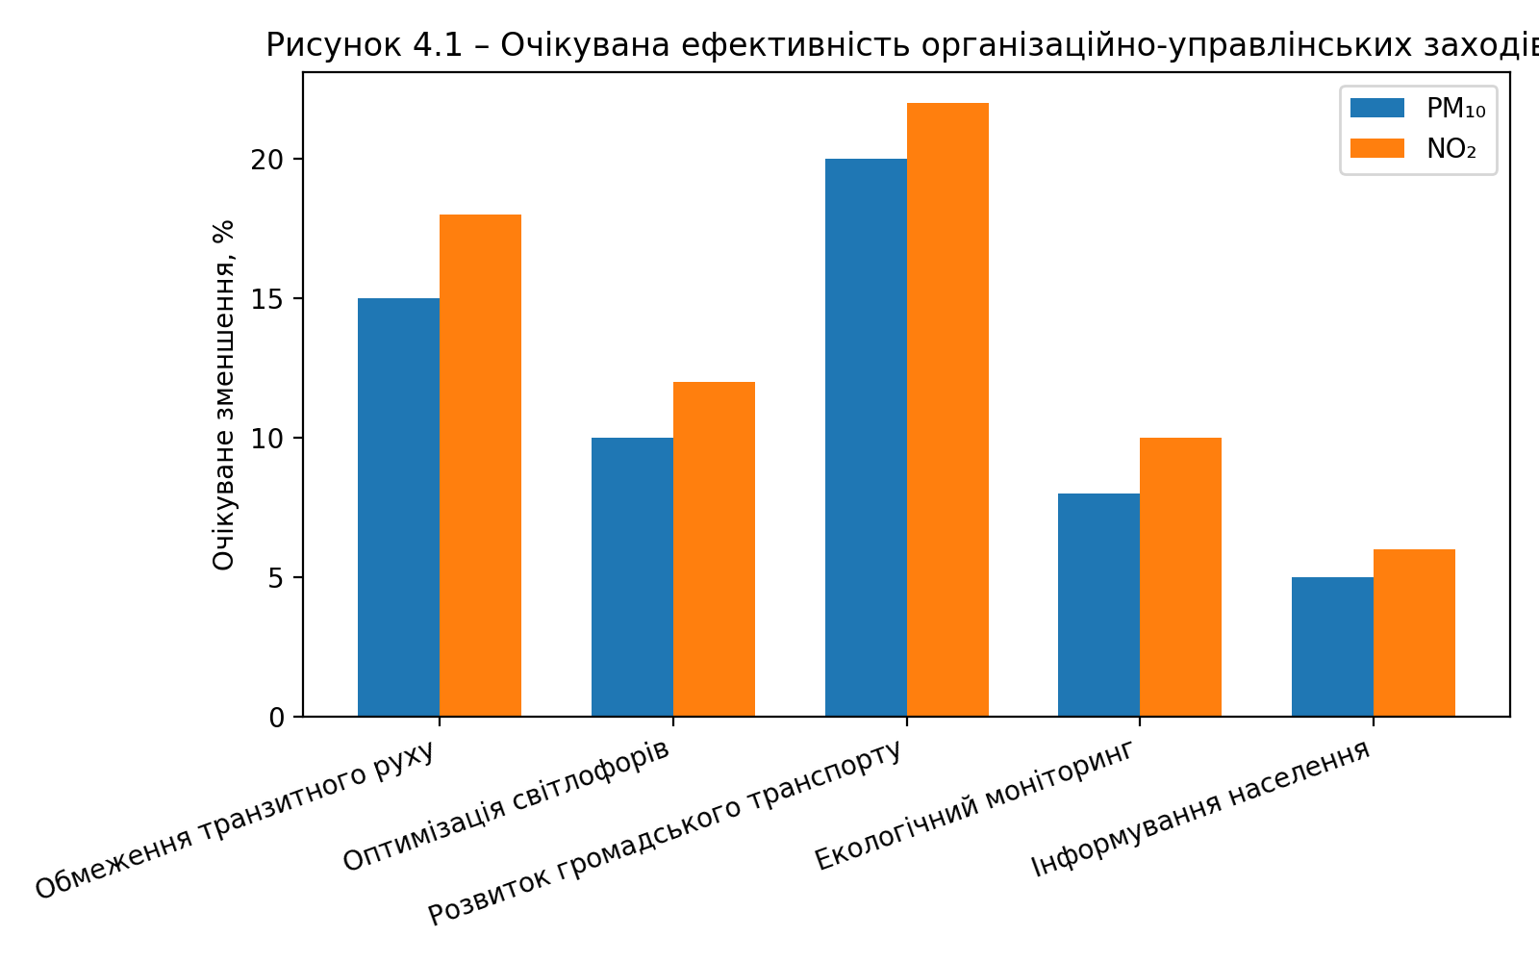
Рисунок 4.1 демонструє, що найбільший потенціал зниження концентрацій PM₁₀ та NO₂ мають заходи з розвитку громадського транспорту та обмеження транзитного руху [29].

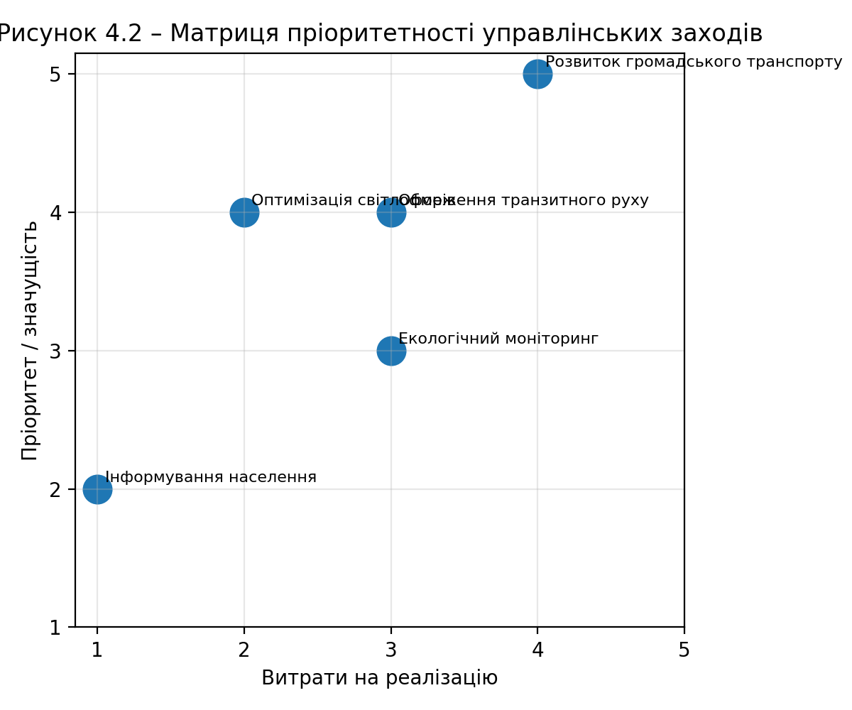
Матриця пріоритетності свідчить, що першочерговими для впровадження мають бути заходи з високою екологічною ефективністю та помірними витратами.
Поліпшення якості атмосферного повітря в Кремінецькому районі потребує комплексного підходу, що поєднує організаційні, управлінські, технічні та екологічні заходи. Провідну роль у цьому процесі відіграють органи місцевого самоврядування, регіональні підрозділи виконавчої влади, а також суб’єкти господарювання та населення.
До першочергових організаційних заходів належать:
- удосконалення системи моніторингу якості атмосферного повітря, зокрема розширення мережі пунктів спостережень у зонах інтенсивного руху автотранспорту;
- інтеграція результатів моніторингу в місцеві програми охорони довкілля та плани сталого розвитку території;
- запровадження екологічного планування транспортних потоків, що передбачає обмеження транзитного руху через центральні частини населених пунктів;
- підвищення рівня екологічної обізнаності населення шляхом інформування про стан атмосферного повітря та можливі ризики для здоров’я.
Важливим управлінським інструментом є застосування принципів екологічного менеджменту, що дозволяє координувати діяльність різних галузей (транспорт, житлово-комунальне господарство, містобудування) з метою зменшення негативного впливу на повітряне середовище.

4.2. Технічні та технологічні рішення зменшення викидів
Технічні та технологічні рішення відіграють вирішальну роль у зниженні рівня забруднення атмосферного повітря автомобільним транспортом. На відміну від організаційних заходів, вони безпосередньо впливають на обсяги утворення та викидів забруднювальних речовин, змінюючи конструкцію транспортних засобів, якість пального та умови їх експлуатації.
Для Кременецького району найбільш доцільними є технології, спрямовані на оновлення автопарку, зменшення викидів при згорянні палива та оптимізацію режимів руху транспортних потоків.
Таблиця 4.2 – Основні технічні та технологічні рішення зі зменшення транспортних викидів.
Технічне / технологічне рішення | Зменшення PM₁₀, % | Зменшення NO₂, % | Зменшення CO, % | Рівень витрат
Впровадження електротранспорту (електробуси) | 30 | 35 | 40 | Високі
Перехід на гібридні та Євро‑6 авто | 18 | 22 | 25 | Середні
Каталітичні нейтралізатори та DPF | 25 | 30 | 35 | Середні
Інтелектуальні системи керування рухом (ITS) | 12 | 15 | 18 | Середні
Покращення якості дорожнього покриття | 10 | 12 | 15 | Низькі
Екологічні зони з обмеженням в’їзду | 20 | 25 | 28 | Низькі
Використання альтернативних видів палива (CNG, LPG, біоетанол) | 15 | 20 | 30 | Середні

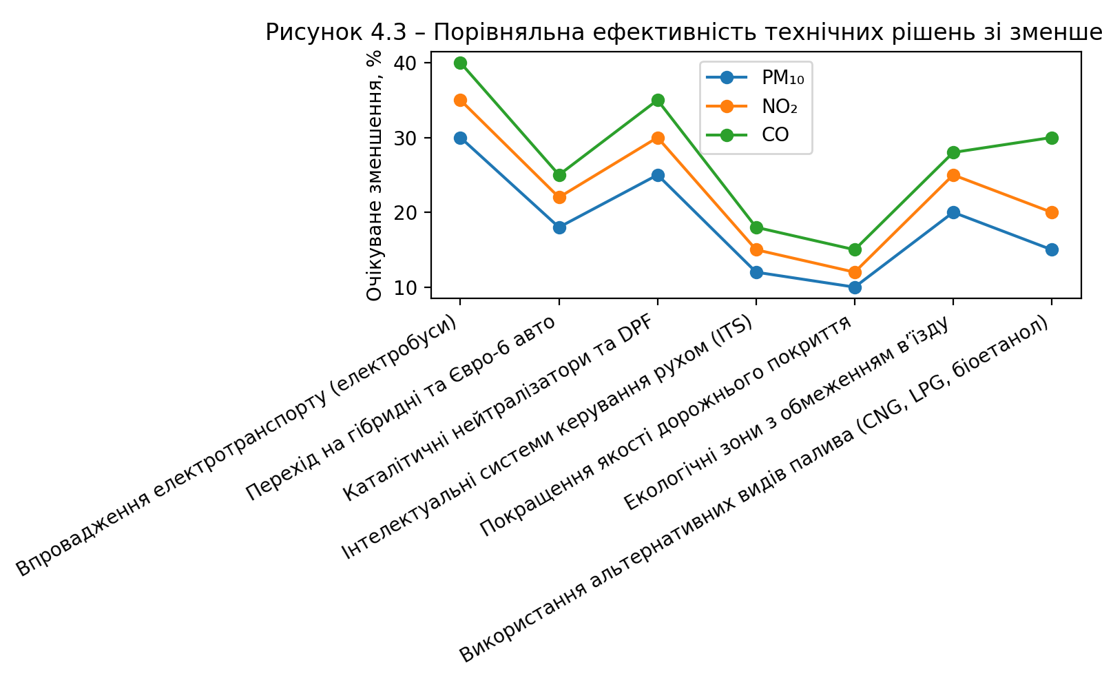
Як видно з рисунка 4.3, найвищу ефективність щодо зменшення концентрацій PM₁₀, NO₂ та CO мають впровадження електротранспорту та використання сучасних систем очищення вихлопних газів. Водночас, менш затратні рішення, такі як покращення дорожнього покриття та впровадження екологічних зон, також забезпечують помітний позитивний ефект [30].
Таблиця 4.3 – Орієнтовні терміни реалізації технічних рішень.
Рішення | Короткострокові (1–2 роки) | Середньострокові (3–5 років) | Довгострокові (5–10 років)
Впровадження електротранспорту (електробуси) | – | + | +
Перехід на гібридні та Євро‑6 авто | + | + | +
Каталітичні нейтралізатори та DPF | + | + | +
Інтелектуальні системи керування рухом (ITS) | + | + | +
Покращення якості дорожнього покриття | + | + | –
Екологічні зони з обмеженням в’їзду | + | + | –
Використання альтернативних видів палива (CNG, LPG, біоетанол) | + | + | +

Комплексне поєднання коротко-, середньо- та довгострокових технічних заходів дозволить досягти сталого зменшення транспортних викидів та покращення якості атмосферного повітря. Запровадження сучасних технологій має супроводжуватися державною та муніципальною підтримкою, зокрема фінансовими стимулами та нормативним регулюванням.

4.3. Використання зелених насаджень і буферних зон

Зелені насадження відіграють важливу роль у зменшенні рівня забруднення атмосферного повітря, виконуючи функції природного фільтра. У межах Кременецького району доцільним є:
- створення та розширення зелених смуг уздовж автомобільних доріг;
- формування санітарно-захисних зон між транспортними магістралями та житловою забудовою;
- озеленення територій громадських просторів і дворів із використанням деревних і чагарникових порід, стійких до забруднення.
Зелені насадження сприяють осадженню пилових частинок, зменшенню концентрацій оксидів азоту та покращенню мікроклімату. Крім екологічного ефекту, вони мають важливе соціально-оздоровче значення, знижуючи рівень стресу та покращуючи умови проживання населення [30].

4.4. Перспективи впровадження європейського досвіду

Європейський Союз має багаторічний практичний досвід у сфері управління якістю атмосферного повітря, зокрема щодо зменшення негативного впливу автомобільного транспорту. У країнах ЄС реалізується комплексний підхід, що поєднує жорстке нормативно-правове регулювання, технічні інновації, просторове планування та активну участь громадськості.
Адаптація цього досвіду є перспективною для Кременецького району з огляду на інтеграцію України до європейського екологічного простору.
Таблиця 4.4 – Основні елементи європейського досвіду управління якістю атмосферного повітря.
Напрям | Практика в країнах ЄС | Можливості впровадження в Україні
Нормативне регулювання | Директива 2008/50/EC, обов’язкові плани якості повітря | Гармонізація стандартів та обов’язкові місцеві програми
Транспортна політика | Зони з низькими викидами (LEZ), обмеження дизельного транспорту | Пілотні LEZ у містах та поблизу транспортних вузлів
Моніторинг | Щільні автоматизовані мережі спостережень, відкриті дані | Розширення мережі постів та онлайн-доступ до результатів
Громадська участь | Інформування населення, участь громад у плануванні | Підвищення екологічної обізнаності та участі громад

Важливим елементом європейського підходу є поетапність упровадження заходів та оцінка їх ефективності на основі інтегральних індикаторів. Це дозволяє коригувати політику управління якістю повітря відповідно до реальних результатів.

Таблиця 4.5 – Перспективні заходи впровадження європейського досвіду для Кременецького району.
Заходи | Очікуваний ефект | Термін реалізації | Рівень складності
Створення локальних планів якості повітря | Системне зниження концентрацій забруднювачів | Коротко–середньостроковий | Середній
Впровадження зон з обмеженням руху | Зменшення NO₂ та PM у житлових зонах | Середньостроковий | Середній
Розвиток електротранспорту | Суттєве скорочення транспортних викидів | Довгостроковий | Високий
Інформаційні платформи для населення | Підвищення екологічної свідомості | Короткостроковий | Низький

Запровадження європейського досвіду вимагає інституційної спроможності органів місцевого самоврядування, фінансової підтримки та активної співпраці з громадськістю. Водночас навіть часткова імплементація європейських підходів дозволить значно підвищити ефективність управління якістю атмосферного повітря та знизити екологічні ризики для населення Кременецького району [30].

Висновки до розділу 4
Запропоновані заходи з поліпшення якості атмосферного повітря мають комплексний характер і охоплюють організаційні, технічні, природоохоронні та стратегічні аспекти. Їх поетапне впровадження дозволить знизити негативний вплив автомобільних викидів, мінімізувати екологічні ризики для населення та забезпечити екологічно безпечний розвиток Кременецького району.

Загальні висновки
- Атмосферне повітря Кременецького району зазнає стійкого антропогенного навантаження з боку автомобільного транспорту, що проявляється у підвищених концентраціях пилових фракцій (PM₁₀, PM₂․₅) та газоподібних домішок (NO₂, CO) поблизу основних магістралей і вузлів руху.
- За результатами моніторингу встановлено просторову неоднорідність забруднення: максимальні значення характерні для ділянок із високою інтенсивністю руху, перехресть, зон частих зупинок/розгонів; мінімальні — для фонових пунктів і віддалених від доріг територій.
- Часова динаміка вказує на добові піки концентрацій у години найбільшої транспортної активності та сезонне зростання рівнів пилу в холодний період, що пояснюється метеоумовами (інверсії, слабкий вітер) і вторинним запиленням.
- Порівняння фактичних показників із нормативами ГДК демонструє, що окремі забруднювачі можуть наближатися до граничних значень або локально перевищувати їх у найбільш навантажених точках, що потребує посилення контролю та управління транспортними потоками.
- Розрахунок інтегральних показників якості повітря підтвердив, що загальний стан повітряного середовища оцінюється як помірно напружений, а найбільший вклад у сумарне забруднення роблять PM та NO₂, типові маркери транспортного впливу.
- Матрична оцінка екологічних ризиків для населення показала підвищення ризику для вразливих груп (діти, літні люди, особи з хронічними захворюваннями) у зонах інтенсивного руху, що обґрунтовує необхідність профілактичних та інформаційних заходів.
- Використання ГІС-технологій у роботі є ефективним інструментом для виявлення “гарячих точок”, візуалізації просторових трендів та підтримки управлінських рішень щодо екологічної безпеки території.
- Запропоновано комплекс заходів поліпшення якості повітря: організаційно-управлінські (обмеження транзиту, оптимізація світлофорів, розвиток громадського транспорту), технічні (оновлення автопарку, електротранспорт, системи очищення вихлопу, ITS), а також природоорієнтовані рішення (зелені насадження, буферні смуги).
- Перспективним напрямом для району є адаптація європейського досвіду (посилення стандартів, плани якості повітря, відкриті дані моніторингу, зони з низькими викидами), що узгоджується з оновленими підходами ЄС до управління якістю.
- Загалом робота підтверджує, що зменшення транспортного забруднення потребує системного підходу: поєднання моніторингу, моделювання/ГІС, регуляторних рішень і практичних інженерних заходів із чіткими показниками ефективності та періодичною перевіркою результатів.

СПИСОК ВИКОРИСТАНИХ ДЖЕРЕЛ

- WHO global air quality guidelines: particulate matter (PM2.5 and PM10), ozone, nitrogen dioxide, sulfur dioxide and carbon monoxide. Geneva: World Health Organization, 2021. URL: https://www.who.int/publications/i/item/9789240034228 (дата звернення: 23.12.2025). Всемирная организация здравоохранения+1
- State of Global Air Report 2024. Health Effects Institute, 2024. URL: https://www.stateofglobalair.org/resources/archived/state-global-air-report-2024 (дата звернення: 23.12.2025). stateofglobalair.org
- State of Global Air 2024 Report (PDF). 2024. URL: https://www.healthdata.org/sites/default/files/2024-06/soga-2024-report.pdf (дата звернення: 23.12.2025). healthdata.org
- Europe’s air quality status 2024. European Environment Agency (EEA), 2024. URL: https://www.eea.europa.eu/en/analysis/publications/europes-air-quality-status-2024 (дата звернення: 23.12.2025). eea.europa.eu
- Europe’s air quality status 2023. European Environment Agency (EEA), 2023. URL: https://www.eea.europa.eu/en/analysis/publications/europes-air-quality-status-2023 (дата звернення: 23.12.2025). eea.europa.eu
- Status report of air quality in Europe for year 2023, using validated and up-to-date data. ETC-HE Report 2024/5, 2024. URL: https://www.eionet.europa.eu/etcs/etc-he/products/etc-he-products/etc-he-reports/etc-he-report-2024-5-status-report-of-air-quality-in-europe-for-year-2023-using-validated-and-up-to-date-data/%40%40download/file/2024-5_report_status_eionet_mix_2023_final%20for%20publication%2030-05-2024.pdf (дата звернення: 23.12.2025). Eionet Portal
- Status report of air quality in Europe for year 2024, using validated and up-to-date data. ETC-HE Report 2025/1, 2025. URL: https://www.eionet.europa.eu/etcs/etc-he/products/etc-he-products/etc-he-reports/etc-he-report-2025-1-status-report-of-air-quality-in-europe-for-year-2024-using-validated-and-up-to-date-data/%40%40download/file/ETC%20HE%202025-1_final_report_status_eionet_mix_2024_publication%2009-04-2025.pdf (дата звернення: 23.12.2025). Eionet Portal
- Benchmark analysis against the standards in the revised Directive (EU) 2024/2881. EEA, 2025. URL: https://www.eea.europa.eu/en/analysis/publications/air-quality-status-report-2025/benchmark-analysis-against-the-standards-in-the-revised-directive-eu-2024-2881 (дата звернення: 23.12.2025). eea.europa.eu
- Directive (EU) 2024/2881 of the European Parliament and of the Council of 23 October 2024 on ambient air quality and cleaner air for Europe (recast). OJ, 2024. URL: https://eur-lex.europa.eu/eli/dir/2024/2881/oj/eng (дата звернення: 23.12.2025). EUR-Lex
- Air quality: Council gives final green light to strengthen standards in the EU (press release). Council of the EU, 2024. URL: https://www.consilium.europa.eu/en/press/press-releases/2024/10/14/air-quality-council-gives-final-green-light-to-strengthen-standards-in-the-eu/ (дата звернення: 23.12.2025). Совет Европы
- Air quality (policy page). European Commission, 2024–2025. URL: https://environment.ec.europa.eu/topics/air/air-quality_en (дата звернення: 23.12.2025). Environment
- Directive (EU) 2016/2284 … on the reduction of national emissions of certain atmospheric pollutants. EUR-Lex, 2016. URL: https://eur-lex.europa.eu/eli/dir/2016/2284/oj/eng (дата звернення: 23.12.2025). EUR-Lex
- EMEP/EEA air pollutant emission inventory guidebook 2019. EEA, 2019. URL: https://www.eea.europa.eu/en/analysis/publications/emep-eea-guidebook-2019 (дата звернення: 23.12.2025). eea.europa.eu
- EMEP/EEA air pollutant emission inventory guidebook 2023. EEA Report 06/2023, 2023. URL: https://www.eea.europa.eu/en/analysis/publications/emep-eea-guidebook-2023 (дата звернення: 23.12.2025). eea.europa.eu
- COPERT versions (official page). EMISIA, 2025. URL: https://copert.emisia.com/copert/versions/ (дата звернення: 23.12.2025). copert.emisia.com
- COPERT model (опис моделі). European Commission JRC, 2025. URL: https://web.jrc.ec.europa.eu/policy-model-inventory/explore/models/model-copert-print (дата звернення: 23.12.2025). web.jrc.ec.europa.eu
- Presentation of COPERT model (PDF). UNFCCC resource, 2025. URL: https://unfccc.int/sites/default/files/resource/Presentation%20of%20COPERT%20model.pdf (дата звернення: 23.12.2025). UNFCCC
- Manual COPERT 5 (PDF). UNFCCC resource, 2024. URL: https://unfccc.int/sites/default/files/resource/Manuel%20Copert%205.pdf (дата звернення: 23.12.2025). UNFCCC
- Деякі питання здійснення державного моніторингу в галузі охорони атмосферного повітря : Постанова КМУ; Порядок, Перелік від 14.08.2019 № 827. URL: https://zakon.rada.gov.ua/go/827-2019-%D0%BF (дата звернення: 23.12.2025). Законодательство Украины
- Про внесення змін до деяких законодавчих актів України щодо державної системи моніторингу довкілля : Закон України від 20.03.2023 № 2973-IX. URL: https://zakon.rada.gov.ua/go/2973-20 (дата звернення: 23.12.2025). Законодательство Украины
- Про затвердження державних медико-санітарних нормативів допустимого вмісту хімічних і біологічних речовин в атмосферному повітрі населених місць : Наказ МОЗ України від 10.05.2024 № 813. URL: https://zakon.rada.gov.ua/go/z0763-24 (дата звернення: 23.12.2025). Законодательство Украины
- Наказ МОЗ України від 10.05.2024 № 813 (сторінка МОЗ). URL: https://moz.gov.ua/uk/decrees/nakaz-moz-ukrayini-vid-10-05-2024-813-pro-zatverdzhennya-derzhavnih-mediko-sanitarnih-normativiv-dopustimogo-vmistu-himichnih-i-biologichnih-rechovin-v-atmosfernomu-povitri-naselenih-misc (дата звернення: 23.12.2025). moz.gov.ua
- Директива (ЄС) 2024/2881: summary “Cleaner air for Europe”. EUR-Lex, 2024. URL: https://eur-lex.europa.eu/EN/legal-content/summary/cleaner-air-for-europe.html (дата звернення: 23.12.2025). EUR-Lex
- Bai X. The health effects of traffic-related air pollution: A review… Chemosphere, 2022. URL: https://www.sciencedirect.com/science/article/abs/pii/S0045653521035542 (дата звернення: 23.12.2025). ScienceDirect
- Debelu D. et al. Global Public Health Implications of Traffic Related Air Pollution… 2024. URL: https://pmc.ncbi.nlm.nih.gov/articles/PMC11348364/ (дата звернення: 23.12.2025). PMC
- Review of the health effects of traffic-related air pollution (PDF). NSW Chief Scientist & Engineer, 2024. URL: https://www.chiefscientist.nsw.gov.au/__data/assets/pdf_file/0019/3637/Attachment-2-Review-of-the-health-effects-of-traffic-related-air-pollution.pdf (дата звернення: 23.12.2025). Chief Scientist
- Air Quality Status Report 2025 package / analysis pages. EEA, 2025. URL: https://www.eea.europa.eu/en/analysis/publications/air-quality-status-report-2025/benchmark-analysis-against-the-standards-in-the-revised-directive-eu-2024-2881 (дата звернення: 23.12.2025). eea.europa.eu
- 2014–2024: A decade of air quality improvements in Europe. Copernicus Atmosphere Monitoring Service, 2025. URL: https://atmosphere.copernicus.eu/2014-2024-decade-air_quality-improvements-europe (дата звернення: 23.12.2025). atmosphere.copernicus.eu
- Air quality standards: strengthening EU rules (огляд/пояснення). European Commission (Air Quality), 2024–2025. URL: https://environment.ec.europa.eu/topics/air/air-quality_en (дата звернення: 23.12.2025). Environment
- Деякі питання здійснення державного моніторингу… (інфосторінка Уряду). Кабінет Міністрів України, 2019. URL: https://www.kmu.gov.ua/npas/deyaki-pitannya-zdijsnennya-derzhavnogo-monitoringu-v-galuzi-ohoroni-atmosfernogo-povitryam140819 (дата звернення: 23.12.2025).

